
Projekt nowelizacji

„Lokalny Program Rewitalizacji dla Miasta Chmielnik na lata 2007 – 2013”

Maj 2009
Spis treści
1. Podstawy Programu Rewitalizacji 5
1.1. Wstęp 5
1.2. Metodyka prac 7
1.3. Aspekty rewitalizacji 8
2. Charakterystyka obecnej sytuacji społeczno-gospodarczej w Mieście Chmielnik 9
2.1. Ogólna charakterystyka miasta Chmielnik 9
2.2. Demografia 12
2.3. Zagospodarowanie przestrzenne 19
2.4. Strefa Ochrony Archeologicznej 20
2.5. Polityka ochrony środowiska 20
2.6. Własność gruntów 25
2.7. Infrastruktura techniczna 28
2.7.1. Transport 28
2.7.2. Gospodarka wodna 29
2.7.3. Sieć kanalizacyjna 32
2.7.4. Gospodarka odpadami 34
2.7.5. Sieć energetyczna 35
2.7.6. Zaopatrzenie w gaz 35
2.8. Gospodarka 36
2.8.1. Zatrudnienie w sektorach gospodarki 38
2.8.2. Trendy w gospodarce 38
2.9. Sfera społeczna 39
2.9.1. Służba zdrowia 39
2.9.2. Pomoc społeczna 40
2.9.3. Zróżnicowanie dochodów 49
2.9.4. Oświata 49
2.9.5. Sport, rekreacja 53
2.9.6. Kultura 53
2.9.7. Zabytki i Turystyka 56
2.9.8. Bezpieczeństwo publiczne 57
2.10. Bezrobocie 59
2.11. Gospodarka mieszkaniowa 62
2.12. Zidentyfikowane problemy 65
2.12.1. Główne problemy zidentyfikowane w obszarze zagospodarowania przestrzennego 65
2.12.2. Główne problemy zidentyfikowane w obszarze gospodarczym 65
2.12.3. Główne problemy zidentyfikowane w sferze społecznej 66
2.13. Analiza SWOT 66
3. Nawiązanie do strategicznych dokumentów dotyczących rozwoju przestrzenno – społeczno – gospodarczego miasta i regionu 70
3.1. Zgodność z Narodowym Planem Rozwoju 70
3.2. Zgodność z Programem Rządowym dla Terenów Poprzemysłowych 73
3.3. Zgodność ze Strategią Rozwoju Województwa Świętokrzyskiego na lata 2007 – 2013 74
3.4. Zgodność ze Studium uwarunkowań i kierunków zagospodarowania przestrzennego Miasta i Gminy Chmielnik 74
3.5. Zgodność z Planem Rozwoju Lokalnego na lata 2007 – 2013 dla Miasta i Gminy Chmielnik 75
3.6. Zgodność ze Strategią rozwoju miasta i gminy Chmielnik 76
3.7. Uwzględnienie polityki równych szans 76
4. Założenia Programu Rewitalizacji dla Miasta Chmielnik 77
4.1. Cel programu 77
4.2. Misja programu 77
4.3. Zasięg terytorialny rewitalizowanego obszaru programu 78
5. Planowane działania na obszarze rewitalizowanym w podziale na lata i zakres 81
5.1. Projekty priorytetowe realizowane na obszarze rewitalizowanym miasta Chmielnik 85
5.2. Cele szczegółowe 86
5.3. Źródła finansowania Programu Rewitalizacji w latach 2007-2013 dla miasta Chmielnik 86
5.4. Programy unijne 87
6. System wdrażania i oczekiwane wskaźniki osiągnięć Programu Rewitalizacji 88
6.1. Wyznaczenie zespołu do realizacji zadań 88
6.2. System wdrażania Programu Rewitalizacji 88
6.3. Wskaźniki realizacji Programu Rewitalizacji 89
7. Sposoby monitorowania, oceny i komunikacji społecznej Programu Rewitalizacji 90
7.1. Sposoby monitorowania i oceny Programu Rewitalizacji 90
7.2. Public Relations Programu Rewitalizacji 91
7.3. Konsultacje społeczne i współpraca partnerska 92
7.4. Postępowanie w zakresie strategicznej oceny oddziaływania na środowisko 92
8. Podsumowanie 93
9. Wykorzystane materiały. 94

Podstawy Programu Rewitalizacji

Wstęp
Przez rewitalizację rozumie się wieloletnie, zintegrowane działania, inicjowane i koordynowane przez samorząd gminny, w celu wyprowadzenia ze stanu kryzysowego określonych obszarów miast. Istotne jest tu równoczesne działanie we wszystkich sferach: ekonomicznej, społecznej, materialno - przestrzennej (w zakresie infrastruktury komunalnej, modernizacji zabudowy, w tym mieszkaniowej, przekształceń funkcjonalnych, porządkowania przestrzeni publicznych ). Koncentracja planowych działań na wybranym obszarze ma – poprzez efekt synergii – doprowadzić do trwałych zmian jakościowych obszaru objętego programem rewitalizacji, a tym samym przyczynić się do poprawy warunków życia mieszkańców, wzrostu funkcjonalności i rozwoju całego miasta i jego otoczenia.
Interdyscyplinarny charakter rewitalizacji, wieloletni horyzont działania, zaangażowanie środków publicznych powodują konieczność określenia zasad opracowywania i prowadzenia tych programów. Regulacje procesu rewitalizacji powinny przy tym uwzględniać szerokie zróżnicowania problemów lokalnych i możliwości ich rozwiązywania. Poza dzielnicami mieszkaniowymi w miastach, rewitalizacja może obejmować mniejsze jednostki osadnicze, również wiejskie, tereny poprzemysłowe lub powojskowe.
Od wielu lat mówi się o potrzebie ustawowego unormowania programów rewitalizacji miast w Polsce. Jak każdy wieloletni i kompleksowy program, rewitalizacja obejmuje szereg sfer aktywności gospodarczej i społecznej, ma miejsce na określonym terytorium, angażuje wiele podmiotów publicznych i prywatnych. W procesie przygotowania i realizacji programu rewitalizacji uwidaczniają się różne interesy, potrzeby, potencjały oraz możliwości rozwiązania konkretnych problemów, wynikające między innymi z lokalnej specyfiki. Dla powodzenia programu rewitalizacji istotne znaczenie ma nie tylko racjonalne opracowanie programu i zapewnienie jego finansowania, ale również umiejętności organizacyjne, zarządcze i akceptacja społeczna dla proponowanych działań.
W krajach Zachodniej Europy rewitalizację reguluje prawodawstwo z zakresu planowania przestrzennego, urbanistyki operacyjnej, mieszkalnictwa, szczególnie regulacji czynszów, dodatków mieszkaniowych, finansowania, a szerzej - gospodarowania nieruchomościami oraz rozwoju.
Najogólniej, normy prawne w związku z realizacją programu rewitalizacji, regulują czasową, na okres realizacji programu na danym obszarze, zmianę warunków i zasad działalności inwestycyjnej, w szczególności z zakresu infrastruktury i gospodarowania nieruchomościami. Wprowadzane są specjalne rozwiązania organizacyjne, finansowe, podatkowe, mające na celu nadanie programom rewitalizacji określonego tempa ( głównie poprzez udostępnienie dodatkowego finansowania i wsparcie organizacyjne ) i przeciwdziałanie zjawiskom destrukcyjnym, typu spekulacja gruntami czy zmuszanie do opuszczenia danego obszaru przez dotychczasowych mieszkańców z uwagi i na wzrost standardu a w konsekwencji - kosztów utrzymania mieszkań.
Pierwsza część niniejszego dokumentu jest diagnozą stanu w mieście. Bazuje na ustaleniach Narodowego Spisu Powszechnego, danych GUS i innych podmiotów oraz informacjach znajdujących się w posiadaniu Urzędu Miasta i innych jednostek organizacyjnych. Na ich podstawie określono najważniejsze obszary problemowe Chmielnika. Zidentyfikowano również szereg problemów niewidocznych na co dzień a dotyczących sfery społecznej i gospodarczej.
W dalszej części przeprowadzone zostały analizy i prognozy. Zaproponowane w niniejszym dokumencie rozwiązania zostały zaczerpnięte z literatury i doświadczeń innych samorządów w Polsce i innych krajach Europy. Ich przyjęcie nie gwarantuje pełnego sukcesu, daje jednak pewność skorzystania z najlepszych praktyk wypracowanych przez inne społeczności.
Właściwie przygotowany Lokalny Program Rewitalizacji jest dokumentem prognostycznym i jednocześnie narzędziem pomocniczym dla monitorowania wykonania określonej strategii gminy. Jest elastyczną procedurą działania, którą można modyfikować i ulepszać w czasie.

Program Rewitalizacji zawiera:
- opis planowanych zadań na obszarze rewitalizowanym w podziale na lata i zakres przedmiotowy terminy ich realizacji, planowane nakłady finansowe, oczekiwane rezultaty.

Projekty ujęte w niniejszym programie są jedynie propozycją przedsięwzięć z zakresu rewitalizacji, a ich realizacja będzie zależna od uwarunkowań finansowych, potrzeb środowiska lokalnego i możliwości technicznych.
Zadania przewidziane do wykonania w ramach Lokalnego Programu Rewitalizacji w okresie programowania 2007 – 2013 będą realizowane w zależności od wdrażania Funduszy Strukturalnych w Polsce i opracowywania, bądź aktualizacji, dokumentów strategicznych na szczeblu krajowym oraz regionalnym.
O wszystkich zmianach w proponowanym Programie Rewitalizacji (nowe zadania, modyfikacja obszarów problemowych) będzie decydowała Rada Miejska

Program Rewitalizacji dla miasta Chmielnika – cel opracowania
Program rewitalizacji jako nakreślenie kierunków wieloletniego rozwoju, pozwala wykazać zasadność i celowość aplikowania o źródła finansowania z funduszy Unii Europejskiej, w praktyce niemożliwe jest bowiem pozyskanie środków finansowych z różnorodnych programów pomocowych Unii Europejskiej bez rzetelnego i jasnego zaprezentowania wizji rozwoju. Dodatkowo dokument ten ułatwia tworzenie studium wykonalności dla inwestycji ujętych w programie.
W trakcie prac zwracano uwagę, aby tworzony program był zgodny z aktualnymi wytycznymi Regionalnego Programu Operacyjnego Województwa Świętokrzyskiego na lata 2007-2013.
Lokalny Program Rewitalizacji został opracowany w celu stworzenia możliwości ubiegania się o środki z Unii Europejskiej w ramach Regionalnego Programu Operacyjnego Województwa Świętokrzyskiego na lata 2007-2013,
a w szczególności:
Priorytetu 6 – Wzmocnienie ośrodków miejskich i rewitalizacja małych miast,
działanie 6.2 - Rewitalizacja małych miast,

Metodyka prac
Program Rewitalizacji dla Miasta Chmielnik został opracowany z zastosowaniem niżej opisanych procedur. Ogólna procedura konstruowania Programu Rewitalizacji składała się z następujących etapów:
Etap I - Charakterystyka: zgromadzenie danych, informacji i ich analiza.
Etap II – Analiza mocnych i słabych stron, szans i zagrożeń środowiska lokalnego (analiza SWOT). Określenie głównych zagadnień problemowych.
Etap III - Sformułowanie celów rewitalizacji, ich struktury oraz współzależności. Określenie listy zadań z uwzględnieniem jednostek odpowiedzialnych za ich wdrożenie.
Etap IV – Przeprowadzenie konsultacji z mieszkańcami Chmielnika oraz partnerami społecznymi i gospodarczymi.
Etap V - Przygotowanie i przedłożenie projektu Programu Rewitalizacji.

Aspekty rewitalizacji
I. Aspekt przestrzenno – urbanistyczny
- działania dotyczące rozwoju infrastruktury technicznej,
- działania dotyczące rozwoju transportu,
- działania dotyczące remontów i renowacji istniejących zasobów mieszkaniowych,
- działania dotyczące budowy nowych mieszkań,
- działania dotyczące rozwoju infrastruktury społecznej, kulturalnej i turystycznej,
- działania dotyczące zabezpieczenia puli mieszkań rotacyjnych i zamiennych.

II. Aspekt gospodarczy
- działania dotyczące wspierania przedsiębiorczości,
- działania dotyczące rozwoju turystyki bądź innych sektorów gospodarki lokalnej,
- inne działania wynikające z programu pomocy dotyczącego MSP.

III. Aspekt społeczny
- działania dotyczące rozwoju zasobów ludzkich,
- działania dotyczące przeciwdziałaniu wykluczeniu społecznemu,
- działania dotyczące walki z patologiami społecznymi,
- działania dotyczące tworzenia równych szans,
- działania dotyczące zapobiegania zjawisku bezrobocia,
- działania dotyczące zapobieganiu zjawisku bezdomności,
- działania na rzecz aktywności środowisk dzieci i młodzieży,
- działania dotyczące uruchamianiu grantów dla organizacji pozarządowych.

Charakterystyka obecnej sytuacji społeczno-gospodarczej w Mieście Chmielnik

Ogólna charakterystyka miasta Chmielnik

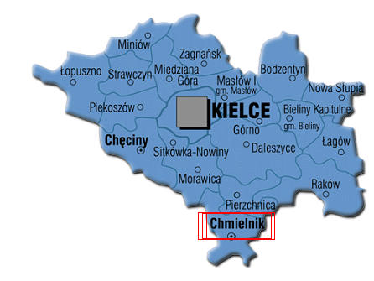
Źródło: mapka - www.gminy.pl

Chmielnik - Miasto leży na 20045`30` długości geograficznej wschodniej i 50037`18` szerokości geograficznej północnej, na wysokości 240 m n.p.m. Wg danych GUS na dzień 31.12.2006r. powierzchnia miasta Chmielnik wynosi 779 ha, 8 km², teren ten zamieszkuje 4 019 osób Obecnie Chmielnik to nazwa topograficzna, związana z kulturą agrarną i oznacza miejsce uprawy chmielu niezbędnego przy warzeniu piwa. W zapisach źródłowych notowana jest ona w postaciach: Chmielik, Chmelik, Chmelick, Chmyelik, Chmyelyk, Chmyelnik i ostatecznie Chmielnik.
Chmielnik powstał na skrzyżowaniu ważnych w przeszłości szlaków handlowych: z Sandomierza przez Szydłów do Chęcin i Małogoszcza oraz z Krakowa przez Skalbmierz, Pierzchnicę, Daleszyce, Bodzentyn do Iłży i Radomia.
Miasto położone jest w środkowo - wschodniej części województwa świętokrzyskiego w odległości 33 km od Kielc, przy drodze Kielce – Tarnów. Teren ten jest stykiem Gór Świętokrzyskich, Pogórza Szydłowskiego i Niecki Nidziańskiej, jest też miejscem przecinania się szlaków komunikacyjnych. Z północnego zachodu na południowy wschód biegnie droga krajowa relacji Kielce –Tarnów, ze wschodu na zachód droga krajowa oraz droga wojewódzka Chmielnik - Osiek. W bliskiej odległości biegnie linia kolejowa i linia LHS (Linia Hutniczo Siarkowa – szeroki tor), która daje połączenie z Ukrainą.
Miasto jest siedzibą gminy Chmielnik, która graniczy z następującymi gminami województwa świętokrzyskiego: od północy z gminami Morawica i Pierzchnica, od zachodu z gminami Kije i Pińczów, od południa z gminą Busko Zdrój, a od wschodu z gminą Gnojno.
Według podziału administracyjnego gmina Chmielnik należy do powiatu kieleckiego w województwie świętokrzyskim.
Historia Miasta
Pierwsze ślady osady na tym terenie sięgają przedziału lat 2500-1800 p.n.e. Prawdopodobnie osada, datowana przez archeologów na XI w., należała do dóbr książęcych i wchodziła w skład kasztelani wiślickiej. Podlegała znacznie starszej parafii Gnojno, a po 1326r. została włączona do nowego dekanatu Kije. Prawdopodobnie w XIII w. dobra chmielnickie przeszły z rąk książęcych w posiadanie Odrowążów, stały się aż po XX wiek własnością prywatną.
Chmielnik jako miejscowość pojawia się w bardzo dramatycznym momencie historii Polski. 18 marca 1241 r., podczas najazdu Tatarów na nasze ziemie, na jego przedpolu (w okolicy Glinki i Skadli) „Chmielnicka” bitwa, uznana za jeden z większych bojów XIII-wiecznej Europy, opisywana była wielokrotnie zarówno w literaturze naukowej jak i artystycznej.
Spis inwentarza kościoła w Gnojnie z 1677 r. podaje, że miejsce bitwy nosiło nazwę Wesołe Pole i należało do folwarku Łagiewniki, potem do folwarku Kaczorów.
Chmielnik po raz kolejny odnotowany jest w historii w 1295 i w następnym roku, w związku z kolejnymi najazdami Litwinów. W latach 1347-48 pojawia się postać Wernera z Chmielnika, kanonika krakowskiego, a w 1348r. Bernard z Chmielnika posłuje w imieniu króla Kazimierza Wielkiego i biskupa krakowskiego Piotra Fałkowskiego do papieża urzędującego wtedy
w Awinionie. Kolejna wiadomość o osadzie pochodzi z 1354r., kiedy to konserwowano drewniany kościół p.w. Wszystkich Świętych lub Świętej Trójcy.
Miasto rozwijało się szybko. W 1573 r. płaciło zaledwie 3 floreny i 6 groszy. W 1591r. płaciło 6 florenów i 6 groszy, a szosem objęte było 42 budynki, funkcjonowało 3 szewców, po 2 rzeźników, krawców i kowali oraz bednarz, stolarz, piwowar i piekarz. Pracowało u nich 4 czeladników. W 1618r. ludność miasta liczyła ok. 250 osób, a w 1673-412.
Fundator miasta - Jan Oleśnicki - należał do gorliwych zwolenników reformacji. Chcąc założyć w Chmielniku zbór, doprowadził w 1552 r. do sprofanowania miejscowego kościoła. Kościół został oddany protestantom, a rolę plebana zaczął pełnić herezjata Franciszek, nauczający religii w duchu doktryny ariańskiej. Synowie Jana Oleśnickiego - Samuel i Mikołaj - wybudowali w mieście zbór i gimnazjum. Świetność Chmielnika i kalwińskiego zboru została przerwana w okresie potopu szwedzkiego, kiedy to spalono budynek zboru.
W rozwoju Chmielnika ważną rolę odgrywała ludność żydowska, która osiedlała się tu od końca XVI w.
Po trzecim rozbiorze Polski, w roku 1795 Chmielnik został włączony do Austrii, do prowincji Nowa Galicja. W latach 1809-1815 wchodził w skład Księstwa Warszawskiego, od 1815 r. do Królestwa Polskiego.
Okres XIX wieku przyniósł wiele zmian, bowiem po pożarze z 1876 roku przebudowano centrum Chmielnika, w 1842 r. powołano Magistrat, w 1899r oddano do użytku linię telegraficzną, w 1819r. zainicjowano działalność Towarzystwa Szkoły Elementarnej, z inicjatywy której, do roku 1853 działała szkoła. W 1898 r. założono herbaciarnię z biblioteką. W 1911r. założono w mieście księgarnię i skład z książkami, w 1915 r Austriacy wybudowali kolej wąskotorową. W 1879 r. powołana została Straż Pożarna.
W Chmielniku obok rolnictwa rozwijało się rzemiosło, szewstwo, krawiectwo, czapnictwo, kuśnierstwo, stolarstwo. Miasto znane było również z hodowli i uboju gęsi, chmielnickie tuczarnie gęsi znane były również na rynkach europejskich. Częścią gospodarki miejskiej był również drobny przemysł, jak kopalnia wapieni, fabryka gipsu, produkcja wód gazowanych, win, mydła, świec. W 1922r. powołano Okręgowe Spółdzielcze Stowarzyszenie Spożywców. Powstały też instytucje kredytowe, np. w 1923r powstał Bank Handlowo-Kredytowy.
Rozwój gospodarczy Chmielnika został przerwany przez wybuch II wojny światowej. Dekretem Hitlera z 26 października 1939r. utworzono Generalne Gubernatorstwo z siedzibą w Krakowie, w jego granicach administracyjnych znalazł się Chmielnik. W 1941r. utworzono getto. Wojna poskutkowała ogromnymi zniszczeniami oraz zmianami w strukturze zawodowej mieszkańców, w miejsce dotychczasowego handlu i rzemiosła pojawiło się rolnictwo.
Miarą historycznej roli ziemi chmielnickiej są zabytki architektury i budownictwa zachowane w Chmielniku. Układ architektoniczny miasta pochodzi z XIX wieku, zachowało się w nim 89 obiektów posiadających wartości zabytkowe i historyczne.

Demografia
Ludność miasta Chmielnik według danych GUS z dnia 31.12.2006 roku szacowana była na 4019 mieszkańców, w tym mężczyźni – 1932, kobiety – 2087.
Gęstość zaludnienia na dzień 31.12.2006r. wynosiła dla miasta Chmielnik 511osób/km² i świadczy o tym, że miasto Chmielnik jest zdecydowanie bardziej zaludnione niż powiat kielecki gdzie gęstość zaludnienia wynosiła 89 osób/ km² .W mieście Chmielnik na 100 mężczyzn przypada 109 kobiet.
W Chmielniku daje się zauważyć spadek populacji mieszkańców. W latach 1999 – 2006 liczba ludności zmniejszyła się o 287 osób.

Ludność miasta Chmielnik
Rok | Ogółem | Płeć
Rok | Ogółem | Mężczyźni | Kobiety
1999r. | 4 270 | 2 070 | 2 200
2000r. | 4 159 | 2 012 | 2 147
2001r. | 4 141 | 2 006 | 2 135
2002r. | 4 075 | 1 976 | 2 099
2003r. | 4 065 | 1963 | 2 102
2004r. | 4 005 | 1 931 | 2 074
2005r. | 4 016 | 1 924 | 2092
2006r. | 4019 | 1 932 | 2 087
Źródło: GUS, Ludność faktycznie zamieszkała, stan na 31 XII
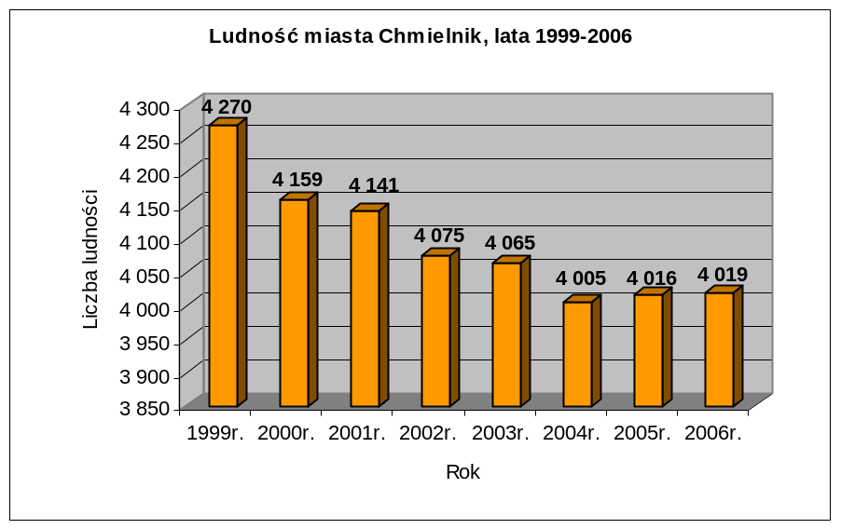

Przeprowadzając analizę demograficzną Gminy ważne jest zbadanie struktury wiekowej mieszkańców.
Struktura wieku ludności miasta Chmielnik niewiele odbiega od średniej dla województwa świętokrzyskiego.

Ludność w wieku produkcyjnym i nieprodukcyjnym w roku 2005r.
Wyszczególnienie | Ogółem | W wieku |  |  |  |  |  | Ludność w wieku nieprodukcyjnym na 100 osób w wieku produkcyjnym
Wyszczególnienie | Ogółem | przedprodukcyjnym |  | produkcyjnym |  | poprodukcyjnym
Wyszczególnienie | Ogółem | razem | W tym kobiety | razem | W tym kobiety | razem | W tym kobiety
Woj.  świętokrzyskie | 1285007 | 264275 | 129266 | 802420 | 383458 | 218312 | 145424 | 60
Powiat kielecki | 198376 | 481444 | 23763 | 121790 | 56955 | 28442 | 18874 | 63
Miasto Chmielnik | 4016 | 818 | 420 | 2548 | 1234 | 650 | 438 | 58
Źródło: Urząd Statystyczny w Kielcach. Ludność w wieku produkcyjnym i nieprodukcyjnym w 2005r., stan w dniu 31 XII
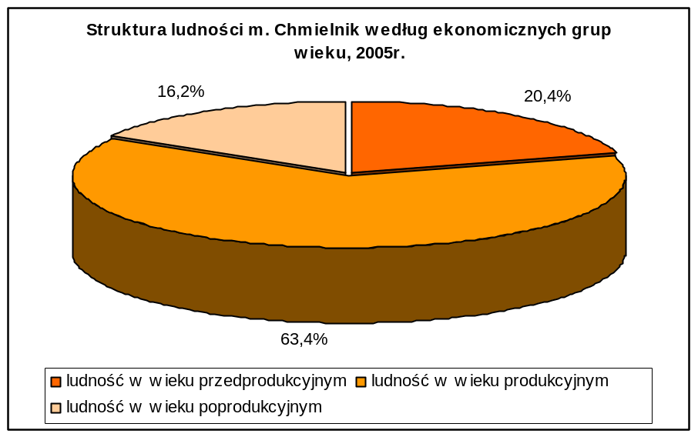

Struktura wiekowa ludności miasta Chmielnik w 2005 roku:
Grupa wiekowa | Ogółem | w tym mężczyźni | w tym kobiety
0-14 lat | 645 | 309 | 336
15-19 lat | 293 | 147 | 146
20-29 lat | 621 | 308 | 313
30-39 lat | 527 | 259 | 268
40-59 lat | 1209 | 618 | 591
60-64 lat | 147 | 71 | 76
65 lat i więcej | 574 | 212 | 362
RAZEM | 4016 | 1924 | 2092
Źródło: GUS, stan na 31 XII 2005r.
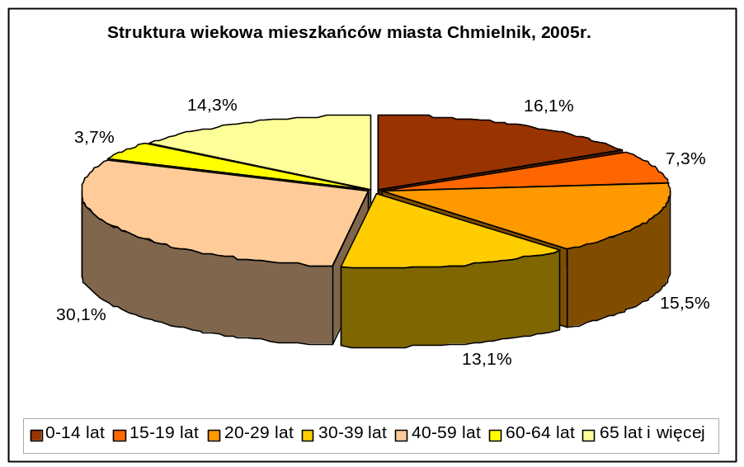

Struktura wiekowa ludności powiatu kieleckiego w 2005 roku:
Grupa wiekowa | Ogółem | w tym mężczyźni | w tym kobiety
0-14 lat | 38 005 | 19 236 | 18 769
15-19 lat | 16 872 | 8 637 | 8235
20-29 lat | 33 628 | 17 272 | 16 356
30-39 lat | 26 678 | 13 811 | 12 867
40-59 lat | 51 894 | 27 403 | 24 491
60-64 lat | 6 122 | 2 857 | 3265
65 lat i więcej | 25 177 | 9 568 | 15 609
RAZEM | 198 376 | 98 784 | 99 592
Źródło: GUS, stan na 31 XII 2005r.
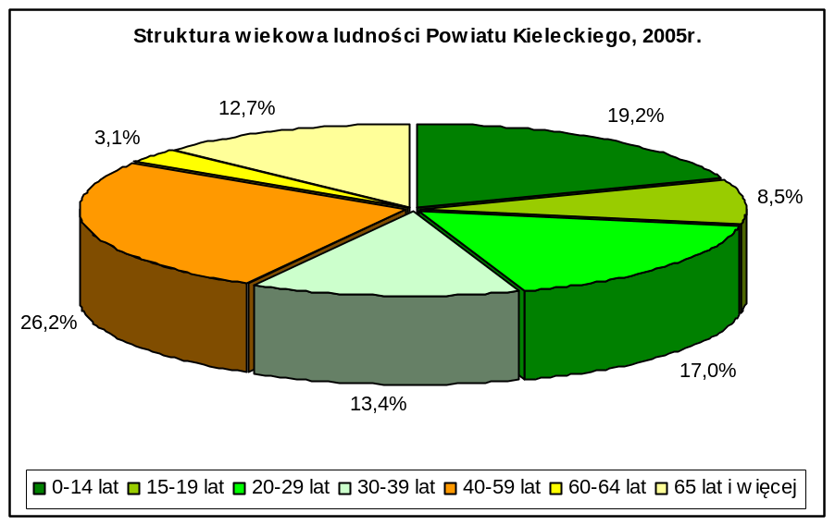

Czynnikami bardzo istotnymi z punktu widzenia demografii, kształtującymi liczbę ludności, są: przyrost naturalny i migracje. W 2005 roku w Chmielniku przyrost naturalny był ujemny
i wynosił – 1,7 na 1000 osób. Dla porównania w powiecie kieleckim wskaźnik przyrostu naturalnego osiągnął wartość 0,8 na 1000 osób.
W mieście zaznaczyło się w 2005 roku ujemne saldo ruchu wędrówkowego, i wynosiło - 1, co daje 0,0001osób na 1000 mieszkańców. Najwięcej osób wyjechało z Chmielnika w roku 2004 -34 osoby. Natomiast w powiecie kieleckim w roku 2005 zanotowano dodatnie saldo ruchu wędrówkowego które wynosiło 710 osób.

Migracja ludności miasta Chmielnik
Rok | Napływ | Odpływ | Saldo migracji
1999r. | 69 | 64 | 5
2000r. | 45 | 58 | -13
2001r. | 29 | 41 | -12
2002r. | 45 | 54 | - 9
2003r. | 55 | 61 | -6
2004r. | 32 | 66 | -34
2005r. | 52 | 53 | -1
Źródło: Urząd Statystyczny w Kielcach.
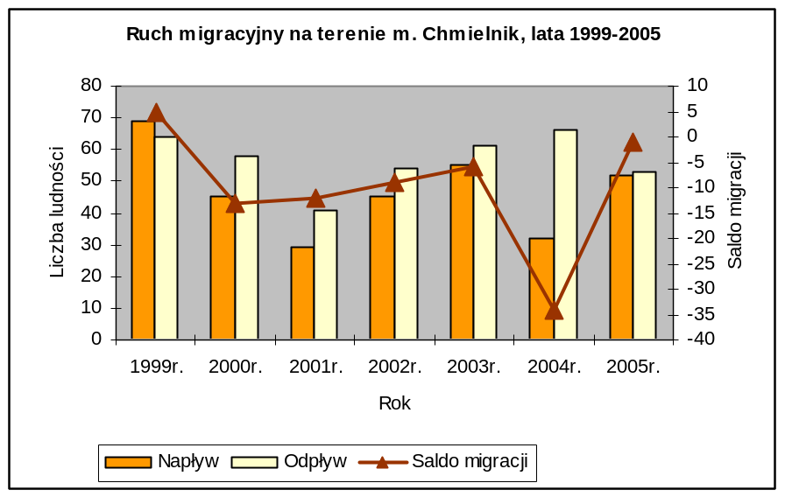

Dla miasta Chmielnik wskaźniki przyrostu naturalnego przedstawiają się następująco:
Wyszczególnienie | Małżeństwa | Urodzenia żywe | Zgony | Przyrost naturalny | Przyrost naturalny na 1000 osób
Powiat kielecki | 1127 | 2002 | 1838 | 164 | 0,8
Miasto Chmielnik | 27 | 39 | 46 | - 7 | -1,7
Źródło: Urząd Statystyczny, Ruch naturalny ludności w 2005r.

Prawdopodobny scenariusz liczby ludności do roku 2030 w powiecie kieleckim według demografów Głównego Urzędu Statystycznego przedstawiono w tabeli:
Ludność [tys.] | 2010 | 2015 | 2020 | 2025 | 2030
Ogółem | 200,5 | 203,9 | 206,7 | 208,3 | 207,8
Mężczyźni | 100,0 | 101,8 | 103,3 | 104,1 | 103,7
Kobiety | 100,5 | 102,1 | 103,4 | 104,2 | 104,1
Źródło: Urząd Statystyczny w Kielcach, Prognoza ludności, stan na 31. XII.

Zamieszczone prognozy wskazują, że w okresie 2010 – 2030 nastąpi wzrost ogólnej liczby ludności na badanym obszarze.

Z danych z Narodowego Spisu Powszechnego przeprowadzonego w 2002 r. wynika, iż w mieście Chmielnik wykształcenie wyższe posiada 361 osób, policealne 191 osób, ogólnokształcące 367 osób, zawodowe 753 osoby, zasadnicze zawodowe 665 osób, podstawowe ukończone 1001, podstawowe nieukończone i bez wykształcenia szkolnego 136 osób, natomiast wykształcenia 41 osób nie ustalono. Poniżej przedstawiono w/w dane w rozbiciu na wieś i miasto oraz kobiety i mężczyzn.

Ludność w wieku 13 lat i więcej według poziomu wykształcenia
Grupa wieku |  | Ogółem | Poziom wykształcenia
 |  | Ogółem | Wyższe | Policealne | Średnie |  |  | Zasadnicze zawodowe | Podstawowe ukończone | Podstawowe nieukończone i bez wykształcenia szkolnego | Nieusta-lone
 |  |  |  |  | Razem | Ogólnokształcące | Zawodo-we
ogółem | ogółem | 9705 | 52 | 326 | 427 | 650 | 1777 | 2088 | 3477 | 738 | 97
ogółem | miasto | 3517 | 61 | 193 | 120 | 367 | 753 | 665 | 1001 | 136 | 41
ogółem | wieś | 6188 | 191 | 133 | 307 | 283 | 1024 | 1423 | 2476 | 602 | 56
mężczyźni | ogółem | 4892 | 211 | 64 | 90 | 165 | 1025 | 1399 | 1648 | 322 | 58
mężczyźni | miasto | 1696 | 39 | 36 | 53 | 100 | 453 | 446 | 457 | 45 | 20
mężczyźni | wieś | 3196 | 72 | 28 | 7 | 65 | 572 | 953 | 1191 | 277 | 38
kobiety | ogółem | 4813 | 341 | 262 | 237 | 485 | 752 | 689 | 1829 | 416 | 39
kobiety | miasto | 1821 | 22 | 157 | 67 | 267 | 300 | 219 | 544 | 91 | 21
kobiety | wieś | 2992 | 19 | 105 | 70 | 218 | 452 | 470 | 1285 | 325 | 18
Źródło : Narodowy Spis Powszechny 2002r.

Zagospodarowanie przestrzenne
Zgodnie ze „Studium uwarunkowania zagospodarowania przestrzennego miasta Chmielnik”, na terenie miasta wyznaczono następujące obszary ( strefy) :
Obszar A - pełnej ochrony konserwatorskiej
Jest to obszar pełnej ochrony konserwatorskiej, ze względu na jego szczególne wartości, bardzo dobrze zachowaną historyczną strukturę przestrzenną. To obszar do bezwzględnego zachowania. W strefie tej zakłada się bezwzględny priorytet wymagań konserwatorskich i konieczność opracowania planu zagospodarowania i rewaloryzacji.
Obszar B – pośredniej ochrony konserwatorskiej
Jest to obszar pośredniej ochrony konserwatorskiej, w skład którego wchodzą tereny z zachowanym historycznym układem przestrzennym tj. tereny dawnych przedmieść lub obrzeży miasta. Obszar ten podlega rygorom w zakresie utrzymania zasadniczych elementów rozplanowania, istniejącej substancji o wartościach kulturowych oraz charakteru i skali nowej zabudowy. W strefie tej obowiązuje utrzymanie zasadniczych elementów o wartościach kulturowych oraz charakteru i skali nowej zabudowy.
Obszar E – ochrony ekspozycji
Obszar ochrony ekspozycji, obejmujący obszar stanowiący zabezpieczenie eksponowania wybitnych walorów sylwetowych zespołów lub obiektów zabytkowych, głównie poprzez wyznaczenie terenów wyłączonych spod zabudowy lub określenia jej nieprzekraczalnych gabarytów. W zależności od konfiguracji oraz wyniosłości obiektów dominujących obszar objęty ochroną ekspozycji może być bardzo różny.
Obszar K – ochrony krajobrazu kulturowego
Obszar integralnie związany z zespołem zabytkowym, znajdujący się w jego otoczeniu, to strefa ochrony krajobrazu. Należy dążyć do rekompozycji zabytkowych układów przestrzennych i naturalnych, poprzez harmonijne kształtowanie panoramy miasta, unikając wysokościowych elementów dysharmonizujących. Należy chronić naturalne elementy krajobrazu. Wszelkie prace pielęgnacyjne w parkach jak : cięcia sanitarne drzew, nasadzenia, winny być opiniowane przez Świętokrzyskiego Wojewódzkiego Konserwatora Zabytków w Kielcach, celem zachowania właściwych cech stylistycznych tych parków. Parki powinny mieć opracowane szczegółowe projekty rewaloryzacji zieleni. Należy zapobiec dewastacji założeń dworsko – parkowych. W tym celu musi zaistnieć zainteresowanie tymi obiektami. Bardzo ważnym jest promowanie tych obiektów i znajdowanie użytkowników dla założeń dworsko – parkowych.
Ta strefa stanowi obszar ochrony krajobrazu w otoczeniu zespołu zabytkowego. Parki w tej strefie powinny mieć opracowane szczegółowe projekty rewaloryzacji zieleni.

2.4. Strefa Ochrony Archeologicznej
- Obejmuje zaewidencjonowane stanowiska archeologiczne.
- Stanowiska archeologiczne są przeznaczone do trwałego zachowania.
- W granicach stanowisk archeologicznych podejmowanie działań zmierzających do zmiany dotychczasowego zagospodarowania lub prowadzenia na ich obszarze prac ziemnych lub budowlanych może być dopuszczone jedynie w szczególnych przypadkach, po ich uprzednim przebadaniu metodami wykopaliskowymi na koszt inwestora, stosownie do przepisów szczególnych.

2.5. Polityka ochrony środowiska
Ochrona środowiska naturalnego odgrywa obecnie bardzo ważną rolę w polityce rozwoju naszego kraju.
Ten cel strategiczny uznano za priorytetowy ze względu na istniejące uwarunkowania, związane z położeniem znacznej części gminy Chmielnik na terenach: Szanieckiego Parku Krajobrazowego i jego otuliny, wchodzącego w skład Zespołu Parków Krajobrazowych Ponidzia oraz Chmielnicko – Szydłowskiego Obszaru Chronionego Krajobrazu. Na terenach tych obowiązują szczególne zasady prowadzenia polityki przestrzennej i gospodarczej. Bardziej rygorystyczne zakazy i ograniczenia obowiązują na obszarze parków krajobrazowych.
Obszary i obiekty wskazane do objęcia ochroną:
Lokalne korytarze ekologiczne związane z dolinami rzek (rzeka Sanica, rzeka Morawka i rzeka Wschodnia) i cieków, umożliwiające zachowanie niezbędnych powiązań przyrodniczych; - z zakazem zagospodarowywania mogącego przerywać powiązania przyrodnicze i radykalnie zmieniać warunki siedliskowe, na przykład poprzez zagospodarowanie związane z dużymi pracami melioracyjnymi. Obszary leśne i przylegające do głównych kompleksów leśnych (strefa ekotonu); - zakazem lokalizacji inwestycji mogących pogorszyć ochronę ekosystemów leśnych, w tym poprzez planowane nowe systemy melioracyjne oraz inwestycje wodochłonne powodujące osuszenie terenu, w tym na przykład związane z budową dużych ujęć wody.
Gleby wysokich klas (I-IV), o najwyższej jakości; - z zakazem przeznaczania na cele nierolne i nieleśne bez wyraźnego uzasadnienia realizacją celów publicznych.
Stanowiska rzadkich gatunków fauny, w tym obejmujące krasowe „oczka wodne” położone w sołectwach Śladków Mały, Śladków Duży i Sędziejowice oraz na obrzeżach miejscowości Chmielnik; -wskazane do indywidualnej ochrony.
Zasoby wód podziemnych:
Wody poziomu czwartorzędowego –związane z dolinami rzecznymi-, są eksploatowane przez mieszkańców poprzez studnie kopane. Jakość wody nie odpowiada normom dla wód pitnych i na potrzeby gospodarcze. Wody te nie mają znaczenia przemysłowego.
Najbardziej eksploatowanymi poziomami wodonośnymi są poziomy związane z występowaniem wapieni: trzeciorzędowych, jurajskich i triasowych. Wody te są dobrej jakości.
Powyższe uwarunkowania stwarzają poważne ograniczenia lokalizacyjne, które narzucają konieczność likwidacji źródeł zagrożeń, jakie tworzą istniejące w tej strefie lokalizacje uciążliwe dla środowiska i mogące pogorszyć jakość wód.
Zasoby wód powierzchniowych:
Gmina Chmielnik położona jest w obrębie zlewni rzeki Nidy i rzeki Wschodniej.
Południową i wschodnią część gminy odwadnia rzeka Wschodnia z dopływem rzeką Sanicą.
Południowo-zachodnią i północną część gminy odwadniają dopływy rzeki Nidy w tym rzeka Morawka płynąca przez obszar gminy , lecz biorąca swój początek poza gminą Chmielnik.
Wody stojące: Na terenie gminy znajduje się wiele źródeł wodnych, najczęściej w zboczach dolin rzecznych, podmokłości (okolice Zrecza, a także okolice Szyszczyc i Śladkowa Małego) oraz szereg małych zbiorników powierzchniowych.
Rekreacyjny zbiornik wodny zlokalizowany jest w Andrzejówce.
Urządzone kąpieliska zlokalizowane są w miejscowościach: Andrzejówka i Śladków Mały.
Surowce naturalne:
Podstawowe bogactwo surowcowe gminy Chmielnik stanowią gipsy, surowce wapienne, ilaste, a także piaski i żwiry. Wychodnie gipsów koncentrują się w południowo-zachodniej części gminy w rejonie Sędziejowic (zarejestrowane złoże „Gartatowice” i „Borków Chwałowice”).
Utwory węglanowe o znaczeniu surowcowym – wapienie, występują w złożach udokumentowanych: „Suliszów - Kamienna Góra”, „Celiny” i „Ptasznik”. W tym zakresie wytypowanymi złożami perspektywicznymi są: „Piotrkowice I”, a także „Tarnoskała I, II” oraz (w północno-wschodniej części gminy) „Ługi”.
Surowce ilaste, obejmujące iły i gliny zwałowe, występują w centralnej i południowej części gminy, a do złóż udokumentowanych należą „Chmielnik-Ciecierze” i „Zrecze”.
Piaski występują w złożach udokumentowanych: „Suliszów” . Obszary perspektywiczne złóż piasków to: „Chmielnik” i „Śladków Mały”.
Ze względu na zagrożenia środowiska eksploatacją górniczą , w tym także z uwagi na kolizję ze strefami ochrony krajobrazu dla Chmielnika, występują jednak ograniczenia dla możliwości wykorzystania udokumentowanych złóż:
Złoża małokolizyjne, to między innymi złoże iłów ceramicznych „Chmielnik-Ciecierze”;
Złoża wykluczające możliwość eksploatacji to m.in. złoże iłów betonitowych „Zrecze” (obszar gleb chronionych), ale także (położone w granicach Szanieckiego Parku Krajobrazowego) „Gartatowice”.
Zgodnie z Rozporządzeniem 336/2001 i 335/2001 Wojewody Świętokrzyskiego na terenach położonych w granicach parków krajobrazowych i ich otulin zabrania się wydobywania skał, minerałów i torfu (poza obszarami określonymi w planach ochrony)
Eksploatacja tych surowców powinna odbywać się w sposób zapewniający jak najmniejszą szkodliwość oddziaływania na środowisko i krajobraz. Na obszarze chronionym gminy występują również miejsca nielegalnego poboru surowców przez lokalną społeczność. W związku z powyższym władze gminy położyły nacisk na prowadzenie przemyślanej eksploatacji i likwidację nielegalnego wydobycia surowców.
Zasoby lasów:
Gmina Chmielnik charakteryzuje się niską lesistością, - kompleksy leśne zajmują stosunkowo małą powierzchnię gminy – 20,2%. Dominuje drzewostan sosnowy, a przeciętny wiek drzewostanu w obrębie gminy Chmielnik wynosi około 50 lat. Kompleksy leśne są rozdrobnione. Większe kompleksy leśne występują w północno-zachodniej części gminy.
Biorąc pod uwagę powyższą charakterystykę, należałoby dążyć do zwiększenia powierzchni lasów poprzez kompleksowo realizowane zalesienia i zadrzewienia.
Pomniki przyrody ożywionej na terenie gminy Chmielnik:
- dąb szypułkowy w Szyszczycach – nr z rejestru pomników przyrody 369,
- lipy - 18szt. w Piotrkowicach – nr z rejestru pomników przyrody 012,
- grupa 3 dębów w miejscowości Jasień.

Pomniki przyrody nieożywionej na terenie gminy Chmielnik:
Na terenie gminy Chmielnik istnieją dwa pomniki przyrody nieożywionej:
- Miejscowość Lubania - kopalna jaskinia krasowa i obszar o promieniu 5 m od wejścia do jaskini. (Nr ew.409)
- Miejscowość Śladków Duży – jaskinia powstała w wapieniu mioceńskim, za ciasnym otworem wejściowym ciągnie się 3 metrowy korytarz prowadzący od niskiej komory. Ściany jaskini są gładkie, w stropie liczne szczeliny. Na dnie jaskini znajdują się namuły próchnicowo – kamieniste. (Nr ew.356)
Dwa użytki ekologiczne:
- Łąka w Jasieniu
- Oczko Wodne w Sędziejowicach
W Programie ochrony środowiska dla miasta Chmielnik na lata 2004-2007 z perspektywą do roku 2011, postanowiono szczególną uwagę zwrócić na szeroko rozumianą problematykę ochrony środowiska.
Celem opracowania jest przedstawienie aktualnego stanu środowiska na terenie Gminy, identyfikacja zagrożeń oraz zaproponowanie konkretnych działań dla zmniejszenia ich negatywnego wpływu na środowisko i na zdrowie ludzi. Władzom miasta i gminy przyświeca jeden podstawowy cel - utrzymanie praktycznie nieskażonego środowiska na ich terenie oraz zrównoważony jej rozwój bez szkód dla otoczenia.
Ustawa z dnia 27 kwietnia 2001 r. Prawo ochrony środowiska w art. 14, art. 17 i art. 18 (Dz. U. Nr 62 poz. 627) i wytyczne Ministra Środowiska w sprawie sporządzania programów ochrony środowiska na szczeblu regionalnym i lokalnym podają, że program ochrony środowiska winien określać;
- Cele ekologiczne,
- Priorytety ekologiczne,
- Rodzaj i harmonogram działań proekologicznych,
- Środki niezbędne do osiągnięcia celów, w tym mechanizmy prawno-ekonomiczne i środki finansowe.

Opracowany dla miasta i gminy „Program ochrony środowiska” uwzględniając specyfikę terenu wytycza działania w zakresie;
  - ochrony powierzchni ziemi wraz z szatą roślinną,
  - ochrony powietrza,
  - utrzymania wysokiej czystości wód powierzchniowych i podziemnych,
  - nie przekraczania dopuszczalnych emisji zanieczyszczeń, w tym hałasu komunikacyjnego i promieniowania elektromagnetycznego.
W opracowaniu zwrócono też uwagę na prowadzenie skutecznej akcji edukacyjno - informacyjnej gwarantującej powodzenie realizacji wyżej wymienionych działań.
Realizacja zdefiniowanych ekologicznych celów strategicznych w powiązaniu z programem edukacji ekologicznej społeczeństwa powinna zapewnić Gminie rozwój zgodny z zasadami zrównoważonego rozwoju.
„Program ochrony środowiska dla Miasta i Gminy Chmielnik” opracowano na podstawie istniejących dokumentów i opracowań merytorycznych wykonanych, przez różne jednostki, dla województwa świętokrzyskiego, gminy Chmielnik i powiatu kieleckiego. W opracowaniu uwzględniono założenia polityki ekologicznej państwa i strategię rozwoju województwa oraz wnioski i sugestie przedstawicieli władz lokalnych oraz przedstawicieli miejscowej ludności zebrane w trakcie wizji lokalnych.
Podstawę planowania gospodarką odpadami stanowią wytyczne Krajowego Planu Gospodarki Odpadami, Planu Gospodarki Odpadami dla Województwa Świętokrzyskiego oraz Planu Gospodarki Odpadami dla Miasta i Gminy Chmielnik. Zgodnie z obowiązującym prawem i założeniami w/w planów gospodarka odpadami realizowana będzie na terenie Miasta Chmielnik z uwzględnieniem poniższych zasad:
- zasadą zintegrowanego podejścia do ochrony środowiska – ochrona jednego lub kilku elementów przyrodniczych winna być realizowana z uwzględnieniem pozostałych elementów;
- zasadą zapobiegania – podejmowanie działalności mogącej negatywnie oddziaływać na środowisko winno być powiązane z zapobieganiem temu oddziaływaniu;
- zasadą przezorności – podejmowanie działalności, której negatywne oddziaływanie na środowisko nie jest rozpoznane, winno być związane z podjęciem działań zapobiegawczych;
- zasadą „zanieczyszczający płaci” – ponoszenie kosztów zanieczyszczania środowiska i zapobiegania zanieczyszczaniu przez powodujących szkody w środowisku;
- zasadą dostępu obywateli do informacji o środowisku i jego ochronie;
- prawem obywateli do uczestniczenia w postępowaniu w sprawie wydawania decyzji z zakresu ochrony środowiska;
- zasadą nieważności decyzji wydaną z naruszeniem prawa ochrony środowiska;
- zasadą przestrzegania hierarchii postępowania z odpadami;
- zasadą bliskości preferującą rozwiązywanie problemu odpadów u źródła lub w przypadku niemożności, przekazywanie odpadów do odzysku lub unieszkodliwienia w miejsca najbliżej położone;
Obok ogólnych zasad gospodarki odpadami postępowanie z niektórymi odpadami obwarowane zostało szczegółowymi zasadami oraz wymaganiami w odniesieniu do budowy i funkcjonowania instalacji do odzysku i unieszkodliwiania odpadów.
Podstawowymi zasadami postępowania z odpadami określonymi prawem i Krajowym Programem Gospodarki Odpadami są:
- zapobieganie powstawaniu odpadów i ich minimalizacja;
- zapewnienie odzysku, głównie recyklingu, odpadów, których powstania w danych warunkach techniczno - ekonomicznych nie udało się uniknąć;
- unieszkodliwianie odpadów (poza składowaniem);
bezpieczne dla ludzkiego zdrowia i środowiska składowanie odpadów, których nie da się poddać procesom odzysku lub unieszkodliwienia z powodu warunków techniczno-ekonomicznych.

2.6. Własność gruntów
Nieruchomością w myśl art. 4 ustawy o gospodarce nieruchomościami nazywamy grunt wraz z częściami składowymi z wyłączeniem budynków i lokali jeżeli stanowią odrębny przedmiot własności.
Zgodnie z obowiązującymi grupami rejestrowymi na obszarze Gminy Chmielnik możemy wyróżnić następujące podmioty będące ich właścicielami:
- Skarb Państwa,
- Spółki Skarbu państwa, przedstawiciele państwowi i inne państwowe osoby prawne,
- Gminy i związki międzygminne,
- osoby fizyczne,
- użytkownicy wieczyści,
- spółdzielnie,
- kościoły i związki wyznaniowe,
- powiaty,
- spółki prawa handlowego,
- partie polityczne i stowarzyszenia,
- pozostali.

Podział własności nieruchomości na terenie Gminy Chmielnik
Podmioty | Powierzchnia [ha] | Obszar [%]
Skarb Państwa | 2274 | 16,00
Spółki Skarbu Państwa, przedstawiciele państwowi i inne osoby prawne | 386 | 2,72
Gminy i związki międzygminne | 600 | 4,22
Osoby fizyczne | 10348 | 72,82
Użytkownicy wieczyści | 53 | 0,37
Spółdzielnie | 34 | 0,24
Kościoły i związki wyznaniowe | 35 | 0,25
Powiaty | 106 | 0,75
Spółki prawa handlowego | 192 | 1,35
Partie polityczne i stowarzyszenia | 6 | 0,04
Pozostali | 177 | 1,24
Razem | 14211 | 100

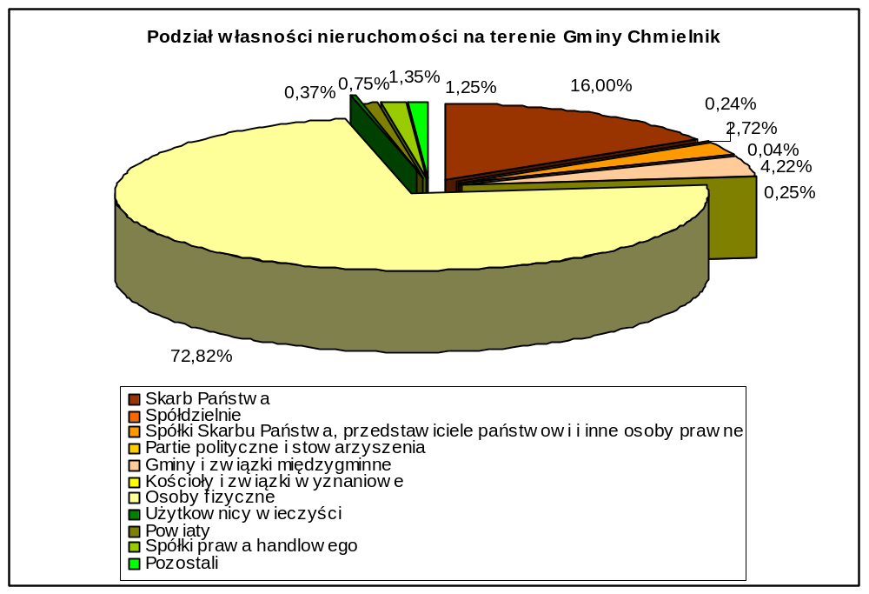

Struktura nieruchomości na terenie gminy Chmielnik
Rodzaj nieruchomości | Powierzchnia [ha] | Obszar [%]
Użytki rolne i nieużytki | 10644 | 74,90
Grunty leśne | 2873 | 20,22
Grunty zabudowane i zurbanizowane | 645 | 4,54
Grunty pod wodami | 49 | 0,34
Razem | 14211 | 100

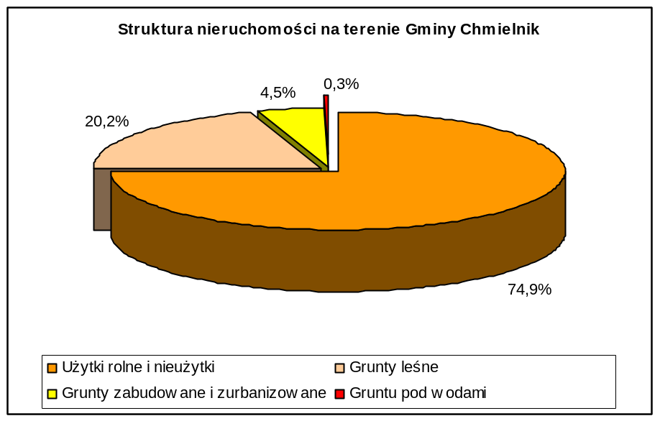

Grunty stanowiące własność Skarbu Państwa to 2 274 ha, co stanowi 16 % powierzchni gminy, największy % własności, bo aż 72.82% stanowią nieruchomości będące własnością osób fizycznych.
Powierzchnia użytków rolnych i nieużytków wynosi 10 644 ha co stanowi 74,90% obszaru, natomiast grunty zabudowane i zurbanizowane wynoszą 645 ha co stanowi 4,54 %, 20,22% to obszar gruntów leśnych wynoszący 2 873 ha.

2.7. Infrastruktura techniczna

2.7.1. Transport

Transport drogowy i kolejowy
Drogowy układ komunikacyjny gminy Chmielnik tworzą drogi:
- krajowe
- wojewódzkie
- powiatowe
- gminne
Zasadniczym elementem układu komunikacyjnego jest droga krajowa nr 73 łącząca gminę z Morawicą i Kielcami na północy i z Buskiem Zdrój oraz Stopnicą na południowym wschodzie, biegnąca dalej do Tarnowa, oraz droga nr 78 relacji Jędrzejów - Chmielnik.
Droga nr 765 na odcinku Chmielnik – Staszów i dalej do Osieka jest drogą wojewódzką.
Wymienione wyżej drogi łączą się w miejscowości Chmielnik tworząc ważny węzeł komunikacyjny.
Istniejące ulice miejskie, ze względu na swoja funkcję, zostały sklasyfikowane jako ulice układu podstawowego i układu obsługującego. Ulice układu podstawowego to siedem ulic głównych leżących w ciągu drogi krajowej nr 73 i w ciągu drogi nr 765 oraz 14 ulic o charakterze zbiorczym, leżących przeważnie w ciągach dróg powiatowych. Do układu obsługującego zaliczane są pozostałe ulice.
Układ komunikacyjny na bazie w/w ulic jest tak ukształtowany, że ruch tranzytowy na kierunku północ – południe omija centrum Chmielnika. Ruch ten przebiega obrzeżem miasta - droga nr 73. Pozostały ruch docelowy łącznie z komunikacją autobusową i przelotem na kierunku wschód – zachód przebiega przez centrum w rejonie rynku. Ze względu na parametry ulic w tej części miasta ruch ten jest uciążliwy zarówno dla mieszkańców jak i dla pojazdów. Parametry ulic są zaniżone – ulice są zawężane w liniach regulacyjnych i w liniach zabudowy, przy zazwyczaj normatywnych (kosztem chodników) szerokościach jezdni. Z tego też względu celowe wydaje się przełożenie drogi nr 765 i 78 poza zabudowę miejską – wzdłuż linii kolejowej oraz przeniesienie dworca autobusowego i tras przejazdu autobusów w peryferyjne części miasta
Większość dróg powiatowych i drogi gminne posiada zaniżone parametry techniczne. Niezbędna jest ich modernizacja polegająca na poszerzeniu jezdni i korony oraz na korekcie łuków poziomych i pionowych.
W zakresie infrastruktury kolejowej przez teren gminy przebiegają trzy linie kolejowe:
- linia szerokotorowa Hrubieszów – Huta Katowice, jednotorowa, nie zelektryfikowana
- linia nr 70 normalnotorowa, zelektryfikowana, jednotorowa Włoszczowice – Chmielów
- linia wąskotorowa – dojazdowa, jednotorowa relacji Jędrzejów – Staszów – Bogoria.

Komunikacja kolejowa posiada znikome znaczenie dla gminy. Na linii nr 70 nie ma obecnie przewozów pasażerskich. Załadunek i wyładunek towarów na stacji Chmielnik wynosi odpowiednio 10447 t i 273 t. Linia wąskotorowa jest nieczynna. Strategia rozwoju województwa świętokrzyskiego wskazuje możliwość wykorzystania linii szerokotorowej w celu ożywienia gospodarczego terenów do niej przyległych w kontaktach z Ukrainą. Należy więc uwzględnić ewentualną potrzebę zabezpieczenie terenu pod budowę drugich torów oraz ewentualnej infrastruktury towarzyszącej. Linia szerokotorowa jest obecnie wykorzystywana do przewozów towarowych i zarządzana przez podmiot prywatny LHS. Najbliższa stacja przeładunkowa linii szerokotorowej znajduje się w gminie Kije.

Transport publiczny
Lokalne połączenia autobusowe obsługiwane są przez przedsiębiorstwo komunikacji samochodowej w Busku Zdroju, w Kielcach i Staszowie. Oprócz tego istnieje możliwość skorzystania z połączeń mikrobusowych firmy Muszkieter ( działa od 2002 roku) oraz firmy Orlik ( istnieje od 1999 roku). Firma Muszkieter obsługuje takie linie jak :
- Kielce – Pierzchnica – Chmielnik
- Kielce – Chmielnik –Staszów – Szydłów
- Chmielnik – Busko Zdrój
- Chmielnik – Śladków Mały
Firma Orlik obsługuje linie :
- Kielce – Chmielnik – Szydłów

2.7.2. Gospodarka wodna
Wody powierzchniowe
Wody powierzchniowe na terenie Chmielnika to :
Zalew „ Andrzejówka” zlokalizowany na południe od miasta w bliskiej odległości od miasta i drogi krajowej nr 73 , a także prywatne stawy i oczka wodne w większości zlokalizowane w gospodarstwach agroturystycznych w Śladkowie Małym
Wody podziemne
- Ujęcie wody w Zreczu Dużym, wody podziemne – źródła wypływowe ,
- Rezerwowe ujęcie wody przy rondzie Oś. 22 Lipca – studnia głębinowa.

Ujęcia wodne

Chmielnik dla potrzeb zaopatrzenia w wodę korzysta głównie z ujęć wód w Zreczu Dużym i Chmielniku.
Chmielnik posiada ujęcie wody z Zreczu Dużym, o wydajności eksploatacyjnej 14 400 m³/d. Administratorem jest Zakład Usług Komunalnych w Chmielniku. Miasto posiada rezerwowe ujęcie wody przy rondzie Oś. 22 Lipca, jest to studnia głębinowa – 1200 m3/d. Administratorem jest również Zakład Usług Komunalnych w Chmielniku.
Nie zachodzi potrzeba uzdatniania wody. Woda jest dezynfekowana chlorem gazowym lub podchlorynem sodu.

Sieć wodociągowa

Na terenie Chmielnika siecią wodociągową objętych jest około 3 840 obsługiwanych mieszkańców, co stanowi 92 % ogółu mieszkańców miasta. Właścicielem i administratorem sieci wodociągowej jest. Zakład Usług Komunalnych w Chmielniku.
Długość sieci wodociągowej na terenie miasta wynosi obecnie (stan na koniec 2006r.) 24,5 km oraz 16 km przyłączy. Liczba przyłączy do sieci wodociągowej na terenie Gminy wynosi 2 708 szt., w tym na terenie miasta 903 szt. budynków , w tym również budynki wielorodzinne oraz 112 zakłady produkcyjno - usługowe.
Pozostali mieszkańcy zaopatrują się w wodę ze studni kopanych na głębokość około 15 m i wodociągów zagrodowych. Woda z tych studni doprowadzana jest do budynków grawitacyjnie lub za pomocą urządzeń hydroforowych. Mieszkańcy często korzystają najczęściej z pierwszego napotkanego zwierciadła wód. Często są to ujęcia mało zasobne w wodę. Woda z tych studni jest narażona na zanieczyszczenia ze względu na małą miąższość warstwy izolującej.
Sieć wodociągowa na terenie miasta Chmielnik
Rok | Długość sieci wodociągowej [km] | Podłączenia wodociągowe prowadzące do budynków mieszkalnych | Ludność korzystająca z sieci wodociągowej [os.] | Zużycie wody z wodociągów w gospodarstwach domowych
 |  |  |  | W dam³ | Na 1 mieszkańca w m³ rocznie
2003r. | 24,1 | 603 | 3698 | 79,5 | 21,5
2004r. | 24,3 | 618 | 3703 | 91,3 | 24,6
2005r. | 24,3 | 726 | 3798 | 86,7 | 22,8
2006r. | 24,5 | 903 | 3940 | 97,5 | 25,4
Źródło : Urząd Miasta Chmielnik

Zużycie wody w 2006r. na terenie miasta Chmielnik wynosiło 121,4 dam³ z czego:
- Zużycie w gospodarstwach domowych – 97,5 dam³,
- Zużycie na cele produkcyjne – 23,9 dam³.

Struktura zużycia wody na terenie miasta Chmielnika :
L.p. | Wyszczególnienie | 2003r. | 2004r. | 2005r. | 2006r.
1 | Pobór wody ogółem [m³/rok] | 152,4 | 145,2 | 142,6 | 139,6
2 | Zużycie wody ogółem [w dam ³/rok] | 132,6 | 126,3 | 120,9 | 121,4
3 | Straty wody [m³/rok] | 19,8 | 18,9 | 21,7 | 18,2
Źródło : Urząd Miasta Chmielnik

Wielkość zasobów istniejących ujęć wody pitnej jest wystarczająca dla zaopatrzenia w wodę wszystkich odbiorców zarówno w stanie istniejącym jak i w okresie perspektywicznym. Stan sieci wodociągowej jest dobry.

Zestawienie danych dotyczących systemu zaopatrzenia w wodę
L.p. | Wyszczególnienie | Jedn. | Rok
 |  |  |  |  | mieszkańcy Chmielnika | mieszkańcy Chmielnika [%]
L.p. | Wyszczególnienie | Jedn. | 2005 | 2006
 | Sieć wodociągowa | km | 24,3 | 24,5 | 3 840 | 92%
 | Ujęcia wody do picia Zrecze Duże | szt. | 1 | 1 | - | -
 | Ujęcie rezerwowe w Chmielniku  oś. 22 Lipca | szt. | 1 | 1 | - | -
 | Stacje uzdatniania wody | szt. | - | - | - | -
Źródło: Urząd Miasta i Gminy Chmielnik

2.7.3. Sieć kanalizacyjna
Ogółem na terenie miasta znajduje się 12,5 km sieci kanalizacyjnej zbiorczej. Mieszkańcy terenów pozbawionych kanalizacji korzystają z przydomowych zbiorników fekalnych (szamb). Procent domów podłączonych do kanalizacji: 80 %
Zestawienie danych dotyczących systemów oczyszczania ścieków
L.p. | Wyszczególnienie | Jedn. | Rok
 |  |  |  |  | Mieszkańcy Chmielnika |  | mieszkańcy Chmielnika [%]
L.p. | Wyszczególnienie | Jedn. | 2005 | 2006
- . | Sieć kanalizacyjna | km | 12,3 | 12,5 | 3 238 | 80%
 | Oczyszczalnia ścieków | szt. | 1 | 1
 | Przydomowe oczyszczalnie ścieków | szt. | - | -
 | Stopień skanalizowania gminy* |  |  | 47,6%
Źródło: Urząd Miasta i Gminy Chmielnik
* stopień skanalizowania gminy = liczba mieszkańców podłączona do sieci zbiorczych / liczba wszystkich mieszkańców (5552 : 11655 = 47,6% )

Na terenie gminy znajduje się mechaniczno – biologiczna oczyszczalnia ścieków z podwyższonym usuwaniem biogenów o przepustowości 1600 m³/d (chemiczne strącanie fosforu). Oczyszczalnia zlokalizowana jest na krańcach miasta Chmielnika przy ul. Mickiewicza.
W okresach suszy przepływ faktyczny wynosi od 900 m³/d natomiast w okresie opadów przepływ kształtuje się pomiędzy 900 a 1500 m³/d. Istniejąca oczyszczalnia w pełni zaspokaja potrzeby miasta odnośnie oprowadzania ścieków. Ścieki dopływają grawitacyjnie z miasta oraz są dowożone beczkami asenizacyjnymi przez ZUK oraz OSM Chmielnik i wpływają do pompowni głównej wyposażonej w pompy zatapialne. Piasek zatrzymany w piaskowej części pompowni tłoczony jest do klasyfikatora piasku gdzie po mechanicznym odwodnieniu wywożony jest z terenu oczyszczalni. Zagęszczone i odwodnione ścieki przesypuje się wapnem chlorowanym i wywozi na wysypisko śmieci.
Oczyszczanie ścieków dowożonych kształtuje się na poziomie 31,6 m³/d.

Sprawność oczyszczalni zawiera przedstawiona analiza stężenia substancji szkodliwych:
dopuszczalne stężenie w ściekach oczyszczonych |  | stężenie w ściekach oczyszczonych z wykonywanych analiz
BZT5  Zawiesina  Azot ogólny  Azot ...........  Fosfor ogólny | - 15 mg/dm³  - 30 mg/dm³  - 15 mg/dm³  - 6 mg/dm³  - 5,0 mg/dm³ | - 13,6 mg/dm³  - 17,3 mg/dm³  - 8,429 mg/dm³  - 2,0 mg/dm³  - 1,25 mg/dm³

Do oczyszczalni dopływają ścieki podłączone z 5 miejscowości: Chmielnik, Przededworze, Suchowola, Śladków Mały, Śladków Duży. Ogólna długość sieci kanalizacyjnej w gminie wynosiła na koniec 2006 r.- 50,3 km, w tym również sieć odprowadzająca ścieki do oczyszczalni w Piotrkowicach. Do sieci tej w 2006 r. podłączonych było 551 budynków z Chmielnika, w tym również budynki wielorodzinne, z których w 2006 r. odprowadzono łącznie 135,3 tys. m³ ścieków. Łączna długość przyłączy kanalizacyjnych wynosiła 14,5 km.

Miejscowości podłączone do oczyszczalni w Chmielniku | Długość czynnej sieci kanalizacyjnej w km | Liczba podłączeń do budynków | Ścieki odprowadzone przez odbiorców tys.m³
Chmielnik | 12,5 | 551 | 135,3
Przededworze | 7,0 | 125 | 9,9
Suchowola | 3,9 | 88 | 4,9
Śladków Mały | 5,8 | 87 | 10,3
Śladków Duży | 5,4 | 41 | 4,9
Razem | 34,6 | 892 | 165,3
Źródło: Urząd Miasta i Gminy Chmielnik
Przepustowość oczyszczalni w Piotrkowicach wynosi 100 m3/dobę. Przepustowość oczyszczalni można zwiększyć do 240 m³/d po zwiększeniu ilości złoża fluidalnego EvU-Perl w reaktorze technologicznym. Brak kanalizacji deszczowej w Chmielniku powoduje dostawanie się do sieci kanalizacyjnej wód deszczowych i w efekcie jej zapiaszczenia. Kanalizacja deszczowa istnieje fragmentarycznie na osiedlu 22 Lipca, ulicy Szydłowskiej, na odcinku od cmentarza do ulicy Konopnickiej oraz na zabudowanej części osiedla Dygasińskiego.
Miejscowości podłączone do oczyszczalni w Piotrkowicach | Długość czynnej sieci kanalizacyjnej w km | Liczba podłączeń do budynków | Ścieki odprowadzone przez odbiorców tys.m³
Piotrkowice | 7,8 | 120 | 12,5
Grabowiec | 7,9 | 70 | 3,0
Razem | 15,7 | 190 | 15,5
Źródło: Urząd Miasta i Gminy Chmielnik

2.7.4. Gospodarka odpadami
Na terenie gminy Chmielnik, w miejscowości Suchowola zlokalizowane jest wysypisko odpadów komunalnych (użytkowane do 2002 roku). Składowisko to obejmuje powierzchnię ok. 1,18 ha. Zlokalizowane jest w wyrobisku o średniej głębokości - 25 m, po byłej eksploatacji spękanych wapieni jurajskich (od roku 1968) w kamieniołomie „Suchowola” (po lewej stronie szosy Kielce – Chmielnik). Na dnie wyrobiska gromadzą się odcieki, które infiltrują w głąb. Wysypisko jest wypełnione w około 92 %, nie było uszczelniane od 1968 r. Ogółem na wysypisku zdeponowano 94 536,65 m³ odpadów. Od roku 2003 zaprzestano eksploatacji wysypiska.
Gmina posiada projekt rekultywacji składowiska. Rekultywacja planowana jest na lata 2008 – 2013.
Na terenie gminy Chmielnik zlokalizowane jest Międzygminne Składowisko Odpadów w Przededworzu. Czasza składowiska stanowi powierzchnię 1,25 ha, pojemność około 83 tys. m³. Składowisko posiada infrastrukturę tj.: wagę samochodową 40 Mg z elektroniczną ewidencją odpadów, brodzik dezynfekcyjny, budynek administracyjny, drogi wewnętrzne i place manewrowe, wiaty i boksy technologiczne.
Eksploatację składowiska rozpoczęto w 2003 roku.
Dopuszczalna ilość składowanych odpadów wynosi 6100 Mg/rok. W roku 2006 zdeponowano na składowisku 4 344,64 ton odpadów komunalnych.

2.7.5. Sieć energetyczna
Przez teren gminy przebiegają tranzytem linie najwyższych napięć rzędu 400 i 220 kV. Linia 400 kV relacji Elektrownia Połaniec – stacja systemowa „Kielce 400” przebiega na odcinku 10,8 km w granicach gminy. Linia 220 kV relacji Połaniec - Radkowice przebiega na odcinku 16,4 km w granicach gminy. Linie te nie posiadają bezpośredniego znaczenia dla gminy – występuje jedynie ograniczenie zabudowy związane z polem elektromagnetycznym.
Zasilanie w energię elektryczną gminy realizowane jest poprzez Główny Punkt (Podstację) Zasilający - GPZ w miejscowości Chmielnik. W podstacji pracują 2 transformatory 2 x 110kV/SN (SN- średnie napięcie) o mocy 10 MVA każdy. Transformatory zasilane są z sieci 110 kV. Po obniżeniu napięcia energia rozprowadzana jest sieciami średnich napięć.

2.7.6. Zaopatrzenie w gaz
W stanie istniejącym gmina Chmielnik nie jest zgazyfikowana. Na wschód od Chmielnika przebiega sieć wysokiego ciśnienia Zborów – Busko – Kielce, której budowa nie została jeszcze w pełni zakończona. Nie mniej jednak odcinek magistrali od Zborowa do stacji redukcyjno pomiarowej w miejscowości Mójcza został już wykonany i zagazowany. Istnieją więc możliwości techniczne budowy sieci rozdzielczych na terenie gminy.
Planowany system zaopatrzenia gminy w gaz zawarty został w opracowanym Programie Gazyfikacji MiG Chmielnik oraz gminy Kije.
Program określa optymalne rozwiązania oraz zasięg budowy układu rozdzielczego gazu na terenie planowanej lokalizacji stacji redukcyjno pomiarowej w rejonie Chmielnika.
W 2008 roku planowane jest rozpoczęcie budowy sieci gazowej na terenie miasta Chmielnik.

2.8. Gospodarka
Chmielnik spełnia od wielu lat rolę lokalnego centrum administracyjno – gospodarczego. Na terenie Chmielnika nie występuje żaden rodzaj przemysłu w jego tradycyjnym rozumieniu. Chmielnik to miejscowość w której szczególną rolę odgrywa sektor prywatny małych i średnich przedsiębiorstw, zdecydowanie przeważających w strukturze ilościowej firm na terenie miasta. Obecnie wiodącą rolę w gospodarce odgrywają handel i usługi, które to branże skoncentrowane są w sektorze małych i średnich przedsiębiorstw. Te branże stanowią główne źródło zatrudnienia i utrzymania mieszkańców. Takiemu tokowi rozwoju MSP na terenie miasta sprzyja niewątpliwie brak wielkokubaturowych obiektów handlowych.
Podmioty gospodarki narodowej stan na 31.12.2006r.:
Wyszczególnienie | Ogółem | Sektor publiczny | Sektor prywatny | Ogółem
 |  |  |  | Spółki handlowe |  | Spółki cywilne | spółdzielnie | Fundacje, stowarzyszenia i organizacje społeczne | Osoby fizyczne prowadzące działalność gospodarczą
 |  |  |  | razem | W tym z udziałem kapitału zagranicznego
Powiat kielecki | 12 165 | 454 | 11 711 | 253 | 45 | 577 | 61 | 333 | 10 278
Miasto Chmielnik | 412 | 19 | 393 | 7 | 2 | 28 | 5 | 8 | 335
Źródło: Urząd Statystyczny w Kielcach. Podmioty Gospodarki Narodowej zarejestrowane w rejestrze REGON w 2006r (bez osób prowadzących indywidualne gospodarstwa rolne., stan w dniu 31 XII).

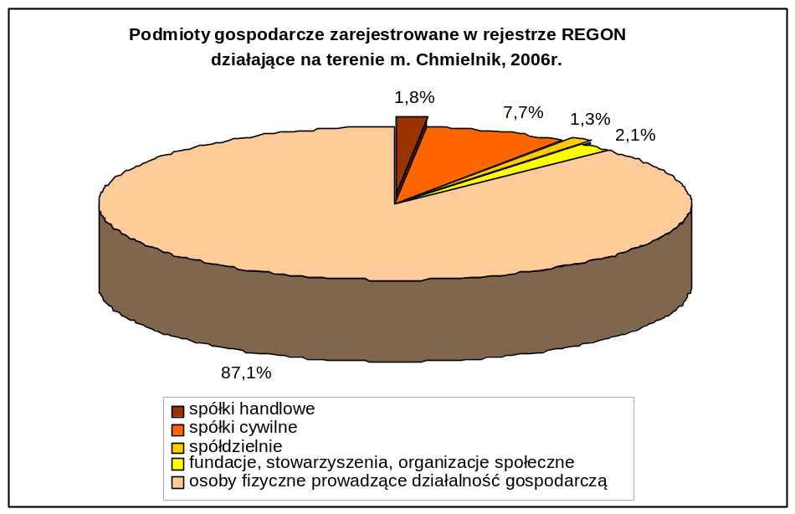
Struktura podmiotów gospodarczych na terenie miasta Chmielnik w 2006r.:
Wyszczególnienie | Liczba podmiotów
Rolnictwo, łowiectwo i leśnictwo | 3
Przemysł razem | 30
W tym przetwórstwo przemysłowe | 30
Budownictwo | 19
Handel i naprawy | 241
Hotele i restauracje | 13
Transport, gospodarka magazynowa i łączność | 20
Pośrednictwo finansowe | 6
Obsługa nieruchomości i firm, nauka | 26
Ogółem | 412
Źródło: Urząd Statystyczny w Kielcach. Podmioty gospodarcze zarejestrowane w rejestrze REGON według wybranych sekcji w 2006r. (bez osób prowadzących indywidualne gospodarstwa rolne), stan na 31 XII
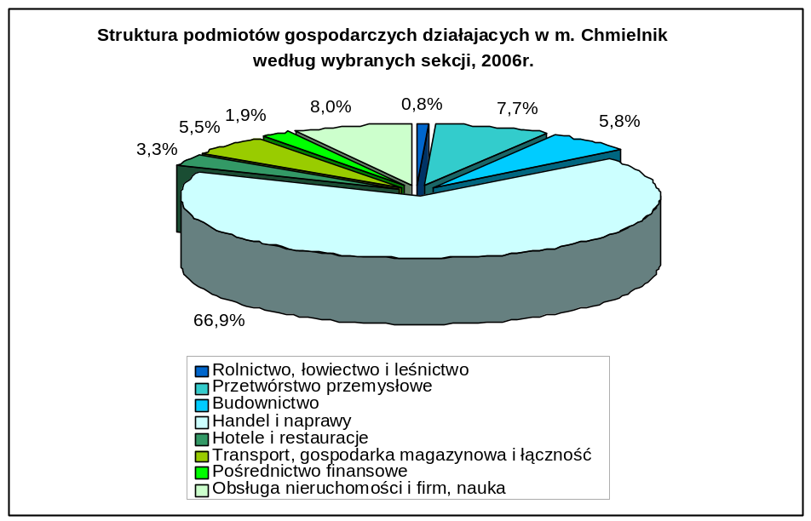
W mieście Chmielnik w rejestrze działalności gospodarczej zarejestrowanych jest około 723 podmiotów gospodarczych, procentowo wg branż struktura przedstawia się następująco:
- 40 % to firmy produkcyjne, usługowe i produkcyjno - usługowe,
- 58 % to firmy o profilu handlowym,
- 2 % to firmy o profilu gastronomicznym,
Wiele z tych firm to firmy małe. Istnieją jednak firmy, które przez ostatnich 15 lat gospodarki wolnorynkowej osiągnęły znaczne rozmiary i potencjał na rynku.

Do najważniejszych podmiotów gospodarczych na terenie miasta Chmielnik należą między innymi:
- Dobropasz – Grupa Rolimpex S.A., ul. Pierzchnicka, Chmielnik
- Okręgowa Spółdzielnia Mleczarska w Chmielniku

2.8.1. Zatrudnienie w sektorach gospodarki

Wyszczególnienie | Ogółem | Sektor publiczny | Sektor prywatny | Przemysł i budownictwo | Usługi rynkowe | Usługi nierynkowe
Powiat kielecki | 17 286 | 8 934 | 8 352 | 6 158 | 3 577 | 7 087
Miasto Chmielnik | 872 | 601 | 271 | 234 | 140 | 476
Źródło: Urząd Statystyczny w Kielcach. Pracujący w 2006 r. – stan w dniu 31.XII. 2006r.

2.8.2. Trendy w gospodarce

Biorąc pod uwagę strukturę podmiotów gospodarczych działających na terenie miasta Chmielnika, jego uwarunkowania przestrzenne i historyczne, a także otaczających go terenów należy wnioskować, iż jego rozwój będzie następował poprzez tworzenie i rozbudowę małych
i średnich przedsiębiorstw. Wykonana w latach 2004 – 2005 renowacja rynku oraz planowane utworzenie ośrodka edukacyjno – muzealnego warunkują wzrost i powstawanie firm z branży handlowej, turystycznej, gastronomicznej i hotelarskiej. Położenie Chmielnika na skrzyżowaniu dróg krajowych i wojewódzkich sprzyja rozwojowi ruchu turystycznego. Brak dużych terenów inwestycyjnych w obrębie miasta oraz mała gęstość zaludnienia na terenie powiatu nie sprzyja tworzeniu dużych zakładów przemysłowych.

2.9. Sfera społeczna

2.9.1. Służba zdrowia
Na terenie miasta Chmielnik w zakresie służby i ochrony zdrowia funkcjonują: 1 szpital powiatowy , 1 Samodzielny Publiczny Zakład Opieki Zdrowotnej oraz 4 apteki.
Na terenie miasta w zakresie lecznictwa zamkniętego usługi świadczy Szpital Powiatowy w Chmielniku, położony przy ulicy Kieleckiej 1-3. Szpital Powiatowy w Chmielniku od 1 listopada 1990 roku został wyodrębniony z Zespołu Opieki Zdrowotnej w Busku Zdroju. Rozpoczął działalność pod nazwą Zespołu Opieki Zdrowotnej w Chmielniku.
Jednostką powiatową stał się on od 1 stycznia 1999 r. Od 1 stycznia 2001 r. Zakład Opieki Zdrowotnej w Chmielniku funkcjonuje pod nazwą Szpitala Powiatowego w Chmielniku.
Świadczy on opiekę zdrowotną z zakresu lecznictwa zamkniętego, specjalistycznej opieki zdrowotnej i badań diagnostycznych, a także pielęgnacji i rehabilitacji osób, które nie wymagają hospitalizacji dla około 15 tys. osób zamieszkujących Miasto i Gminę Chmielnik oraz gminy sąsiednie.
Szpital w Chmielniku dysponuje łącznie 76 łóżkami w 2 oddziałach szpitalnych i zakładzie opieki długoterminowej:
- Oddział Wewnętrzny – 30 łóżek,
- Oddział Chirurgiczny – 25 łóżek,
- Zakład Opiekuńczo – Leczniczy i Rehabilitacyjny – 21 łóżek.
Ponadto w Szpitalu funkcjonuje apteka szpitalna oraz laboratorium diagnostyczne.
Przy Szpitalu funkcjonują następujące poradnie specjalistyczne:
- Ginekologiczno-Położnicza
- Chirurgiczna
- Neurologiczna
- Zdrowia Psychicznego
- Kardiologiczna
- Endokrynologiczna
- Laryngologiczna
- Ortopedyczna
- Urologiczna
- Reumatologiczna
- Pulmonologiczna
Poradnie specjalistyczne umiejscowione są w nowo oddanym dwukondygnacyjnym budynku Samodzielnego Publicznego Zakładu Opieki Zdrowotnej, Chmielnik ul. Kielecka 18.
Stan zatrudnienia na koniec I półrocza 2007 roku w Szpitalu wynosił ogółem 114,2 etatu.
W okresie dwóch kwartałów 2007 roku leczonych było łącznie 1609 pacjentów.
Szpital świadczy usługi medyczne w oparciu o kontrakt podpisany ze Świętokrzyskim Oddziałem Wojewódzkim Narodowego Funduszu Zdrowia w Kielcach na realizację świadczeń z zakresu lecznictwa zamkniętego i specjalistycznej opieki ambulatoryjnej o wartości 5 091 159 zł.
Szpital Powiatowy w Chmielniku dysponuje aparaturą medyczną dobrej jakości.
Na koniec I półrocza 2007r. jednostka posiada aparaturę medyczną o łącznej wartości 5 646 096 zł. W ostatnich dwóch latach działalności został zakupiony nowy sprzęt o wartości 672 746 zł. W bieżącym roku zakupiono aparat RTG, EKG, Laparoskop, Uroplometr o łącznej wartości
545 000 zł.
Od miesiąca listopada 2005 roku jednostka rozpoczęła proces wdrażania Systemu Zarządzania Jakością zgodnie z normą ISO 9001-2000 i po przeprowadzonym w miesiącu czerwcu 2006 r. audycie certyfikacyjnym otrzymała w dniu 19 lipca 2006 roku certyfikat ISO na okres 3 lat. Ponadto Szpital posiada certyfikat akredytacyjny Centrum Monitorowania Jakości w Ochronie Zdrowia. Szpital Powiatowy w Chmielniku jest 9 placówką z terenu Województwa Świętokrzyskiego posiadająca certyfikat akredytacyjny.
Na terenie miasta Chmielnik działa także Przychodnia Weterynaryjna.

2.9.2. Pomoc społeczna
Zadania z zakresu pomocy społecznej realizowane są przez Miejski Ośrodek Pomocy Społecznej w Chmielniku. Ośrodek Pomocy Społecznej w Chmielniku został utworzony na podstawie Uchwały Nr VIII/32/90 Gminnej Rady Narodowej w Chmielniku z dnia 27 marca 1990 r. w sprawie powołania Ośrodka Pomocy Społecznej w Chmielniku. Ośrodek Pomocy Społecznej w Chmielniku wykonuje zadania pomocy społecznej wynikają z ustawy
z dnia 12 marca 2004 roku o pomocy społecznej. Szczegółowy zakres działania oraz zadania określa Statut i Regulamin Organizacyjny Ośrodka Pomocy Społecznej w Chmielniku.
W roku 2006 ilość osób objętych pomocą wynosiła 1406 osób, a kwota przeznaczona na tę pomoc to 277 820 zł.
Celem pomocy społecznej jest zaspokojenie niezbędnych potrzeb życiowych osób i rodzin oraz umożliwienie im bytowania w warunkach odpowiadających godności człowieka. Pomocy społecznej na zasadach określonych w ustawie udziela się osobom i rodzinom z powodu:

1/ ubóstwa,
2/ sieroctwa,
3/ bezdomności,
4/ bezrobocia,
5/ niepełnosprawności,
6/ długotrwałej lub ciężkiej choroby,
7/ przemocy w rodzinie,
8/ potrzeby ochrony macierzyństwa lub wielodzietności,
9/ bezradności w sprawach opiekuńczo – wychowawczych i prowadzenia gospodarstwa domowego, zwłaszcza w rodzinach niepełnych lub wielodzietnych,
10/ braku umiejętności w przystosowaniu do życia młodzieży opuszczającej placówki opiekuńczo - wychowawcze,
11/ trudności w integracji osób, które otrzymały status uchodźcy,
12/ trudności w przystosowaniu do życia po opuszczeniu zakładu karnego,
13/ alkoholizmu lub narkomanii,
14/ zdarzenia losowego i sytuacji kryzysowej,
15/ klęski żywiołowej lub ekologicznej.
W ośrodku zatrudnionych jest ośmiu pracowników.

Liczba osób korzystających z pomocy MOPS oraz przeznaczone kwoty:
Rok | Liczba korzystających  osób | Kwota  [zł.]
2004r. | 1076 | 277 820
2005r. | 1365 | 345 325
2006r. | 1406 | 429 820
Dane: Miejski Ośrodek Pomocy Społecznej w Chmielniku
Z powyższej tabeli wynika, że liczba osób korzystających z pomocy rośnie, co jest zjawiskiem niekorzystnym, świadczącym o ubożeniu społeczeństwa.
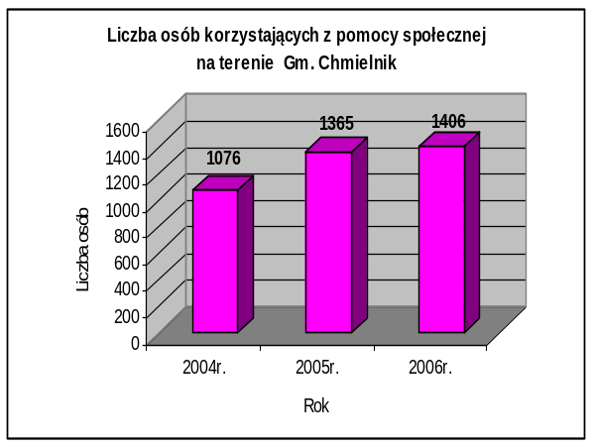

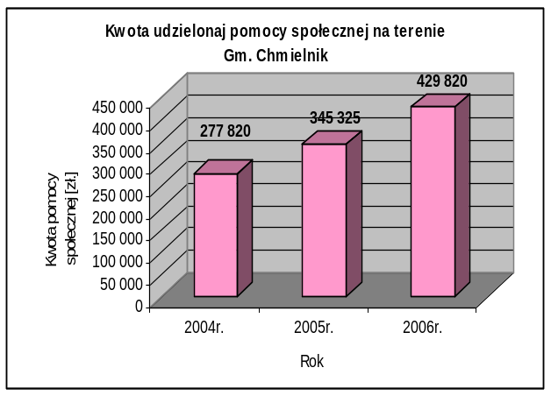
Dotacje przyznawane dla MOPS, budżet MOPS
Rok | Ogółem [zł.] | Dotacje z budżetu wojewody [zł]
2004r. | 744 873 | 553 970
2005r. | 1035 252 | 615 876
2006r. | 1 131 271 | 949 359
Dane: Miejski Ośrodek Pomocy Społecznej w Chmielniku

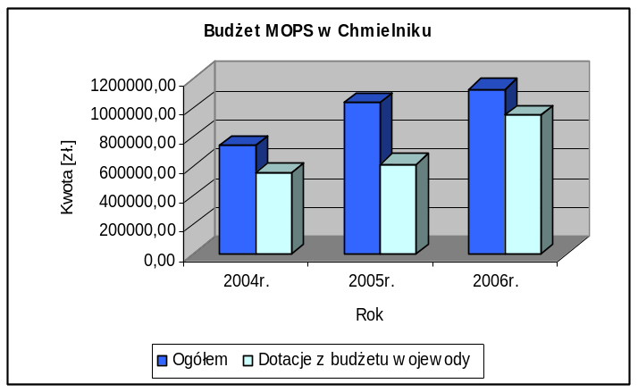

Do zadań realizowanych przez MOPS należy:
- przyznawanie i wypłata zasiłków stałych oraz przysługujących do nich dodatków i świadczeń;
- przyznawanie i wypłacanie zasiłków okresowych;
- przyznawanie i wypłacanie zasiłków celowych;
- przyznawanie i wypłacanie zasiłków celowych na pokrycie wydatków powstałych w wyniku klęski żywiołowej lub ekologicznej;
- przyznawanie zasiłków celowych w formie biletu kredytowanego ;
- przyznawanie pomocy rzeczowej w naturze na ekonomiczne usamodzielnienie się;
- wykonywanie innych zadań z zakresu pomocy społecznej wynikających z rozeznanych potrzeb gminy;
- udzielanie schronienia, posiłku i niezbędnego ubrania osobom tego pozbawionym;
- pokrywanie wydatków na świadczenia lecznicze;
- wykonywanie pracy socjalnej;
- sprawianie pogrzebów;
- kierowanie do domów pomocy społecznej;
- świadczenie usług opiekuńczych w domu chorego;
- dożywianie dzieci w szkole;
- wykonywanie innych zadań wynikających z rządowych programów pomocy społecznej, mających na celu ochronę poziomu życia osób i rodzin;
- przyznawanie i wypłacanie świadczeń rodzinnych i zaliczek alimentacyjnych.

Zadania realizowane przez MOPS w roku 2006

Wyszczególnienie | Liczba udzielonych świadczeń
świadczenia na korzystanie z posiłku | 56 965
specjalistyczne usługi opiekuńcze | 0
pogrzeby | 2
zasiłek w naturze (wyprawki) | 69
inne zasiłki celowe i w naturze | 371
Dane: Miejski Ośrodek Pomocy Społecznej w Chmielniku, stan na koniec 2006r.

Ilość osób, którym przyznano pomoc w formie :
2004r. 2005r. 2006r.
- zasiłek stały 42 44 47
- zasiłek stały wyrównawczy 19 - -
-zasiłek okresowy 92 120 112
-zasiłek celowy i pomoc w naturze 154 144 260
-usługi opiekuńcze 9 12 14
- dożywianie dzieci w szkołach 318 326 362
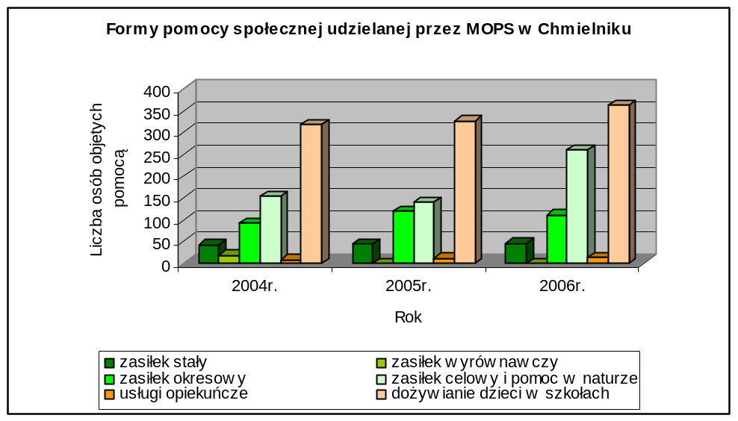

Wyszczególnienie | Liczba udzielonych świadczeń | Kwota [PLN]
Zasiłki stale | 546 | 229 870
Zasiłek okresowy | 448 | 98 930
Zasiłek celowy i pomoc w naturze | 465 | 36 896
Usługi opiekuńcze | 7 510 | 36 270
Dożywianie dzieci w szkołach | 45 367 | 101 620
Dane: Miejski Ośrodek Pomocy Społecznej w Chmielniku, stan na koniec 2006r.

Przyczyny udzielenia wsparcia przez pomoc społeczną / zgodnie z art. 7 Ustawy z dnia 12.03.2004r. o pomocy społecznej:
Przyczyna udzielenia pomocy | ilość osób 2004 | ilość osób 2005 | ilość osób 2006
ubóstwo | 114 | 119 | 93
sieroctwo | 4 | 3 | 4
bezdomność | - | - | -
bezrobocie | 121 | 104 | 85
niepełnosprawność | 59 | 53 | 48
długotrwała lub ciężka choroba | 36 | 33 | 31
przemoc w rodzinie | - | - | -
ochrona macierzyństwa | 40 | 32 | 27
alkoholizm | 22 | 20 | 24
Dane: Miejski Ośrodek Pomocy Społecznej w Chmielniku, stan na koniec 2006r.

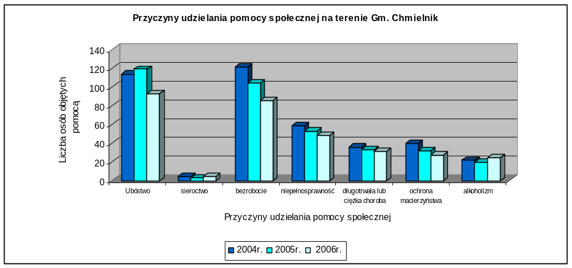

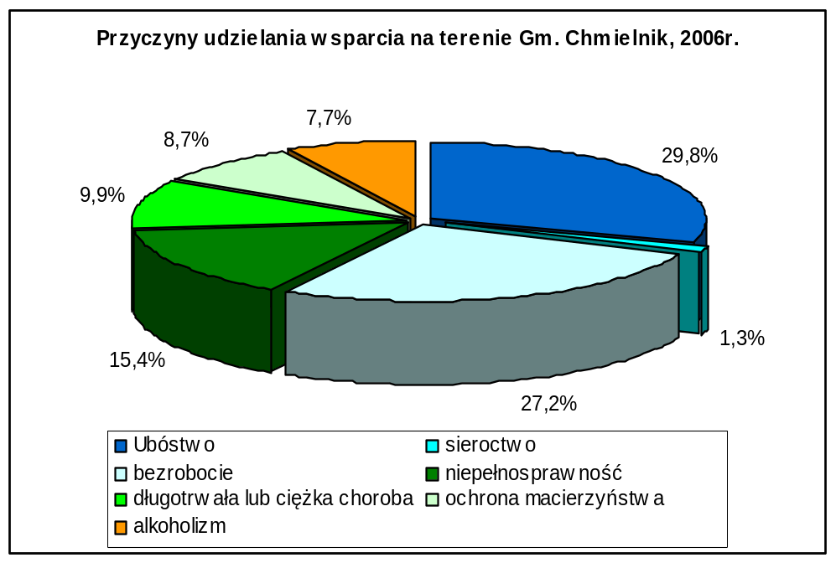

Do głównych powodów zwracania się o pomoc należały:
- bezrobocie – 85 rodzin,
- niepełnosprawność – 48 rodzin,
- długotrwała choroba – 31 rodziny,
- bezradność w sprawach opiekuńczo-wychowawczych i prowadzeniu gospodarstwa domowego – 64 rodzin,
w tym:
  - rodziny wielodzietne – 40,
  - rodziny niepełne – 24,
- alkoholizm – 24 rodzin,
- potrzeba ochrony macierzyństwa – 27 rodzin,
- klęska żywiołowa lub ekologiczna – nie wystąpiła taka potrzeba,
- trudności w przystosowaniu do życia po opuszczeniu zakładu karnego – 2 rodziny.

Grupą społeczną, wymagającą wsparcia w ramach programu rewitalizacji jest grupa osób bezrobotnych, zarejestrowanych w Urzędzie Pracy. Większość bezrobotnych utraciła prawo do pobierania zasiłku dla bezrobotnych. W celu zmniejszenia liczby osób bezrobotnych konieczne stają się: przekwalifikowania zawodowe, zdobycie nowych umiejętności, tworzenie nowych miejsc pracy.
Ponadto grupą wymagającą wsparcia w ramach programu rewitalizacji jest grupa osób niepełnosprawnych. Jest to grupa osób zarówno w wieku produkcyjnym jak też i poprodukcyjnym. Ważnym dla tej grupy osób jest : udział w zajęciach w Środowiskowym Domu Samopomocy, świadczenie usług opiekuńczych w miejscu zamieszkania, likwidacja barier architektonicznych.

Zadania dotyczące walki z patologiami społecznymi:

NAZWA ZADANIA:
Prowadzenie profilaktycznej działalności informacyjnej i edukacyjnej w zakresie rozwiązywania problemów alkoholowych, przeciwdziałania narkomanii oraz propagowanie zdrowego i trzeźwego modelu życia.
ETAPY ZADANIA:
- Działalność Punktu Informacyjno Konsultacyjnego ds. Profilaktyki
i Uzależnień, funkcjonowanie grup edukacyjno – motywacyjnych dla uzależnionych
i współuzależnionych .
- Realizacja programów profilaktycznych w szkołach dla dzieci i młodzieży.
- Realizacja szkoleń i programów profilaktycznych dla nauczycieli, wychowawców
i rodziców.
- Organizowanie pozalekcyjnych zajęć sportowych dla dzieci i młodzieży jako elementów oddziaływań profilaktycznych.
- Działalność świetlicy socjoterapeutycznej dla dzieci z rodzin dotkniętych problemem alkoholowym.
- Organizacja festynu trzeźwościowego dla mieszkańców miasta i gminy.
- Utworzenie Parafialnego Klubu Młodzieżowego.
OCZEKIWANE REZULTATY:
1. Prowadzenie pracy z osobami uzależnionymi od alkoholu oraz ich rodzinami poprzez pracę grupową. Zwiększenie dostępności porad profesjonalistów w zakresie leczenia uzależnień. Dostarczanie informacji o możliwościach podejmowania profesjonalnej terapii, motywowanie
i kierowanie do leczenia, udzielanie wsparcia i pomocy psychospołecznej osobom po zakończeniu terapii odwykowej i ich rodzin, propagowanie zdrowego trybu życia.
2. Podniesienie poziomu wiedzy młodzieży na temat alkoholizmu i narkomani. Wyrobienie umiejętności radzenia sobie w sytuacjach problemowych i uświadomienie zgubnych skutków nałogów. Kształtowanie postawy odpowiedzialnych wyborów oraz rozwijanie umiejętności pomocnych w powstrzymywaniu się od używania środków psychoaktywnych (nikotyny, alkoholu, narkotyków).
3. Uzyskanie uprawnień do prowadzenia programów profilaktycznych oraz zwiększenie efektywności podejmowanych działań profilaktycznych. Przygotowanie rodziców do prowadzenia działań zapobiegających patologiom społecznym oraz ukształtowanie odpowiednich umiejętności wychowawczych w celu szybkiego rozpoznania i zapobiegania problemom.
4. Promowanie zdrowego stylu życia i umiejętne wykorzystanie czasu wolnego poprzez zajęcia sportowe, udział w zawodach sportowych i zdrową rywalizację.
Wzmacnianie zdrowia , uodpornienie na wpływy zewnętrzne i hartowanie organizmu oraz kształtowanie prawidłowej postawy ciała.
Rozwijanie wrodzonych cech motorycznych oraz doskonalenie podstawowych czynności ruchowych dziecka przydatnych w życiu codziennym.
Przyzwyczajanie dziecka do swobodnego i prawidłowego stosowania wyuczonego ruchu w życiu zabawie , grze.
Wyrabianie podstawowych nawyków higienicznych.
Wyrabianie trwałych zainteresowań i nawyków do ćwiczeń , zabaw i gier ruchowych.
Wyrabianie świadomej dyscypliny , odwagi, inicjatywy , zaradności i opanowania zdrowej ambicji i wytrwałości w dążeniu do realizacji podstawowych zadań i celów.
Wykształcenie poczucia koleżeństwa i współodpowiedzialności w zespole.
Kształtowanie właściwego stosunku do własności społecznej.
Rozwijanie różnych form kultury fizycznej w środowisku dzieci i młodzieży.
5. Zagospodarowanie czasu wolnego, pomoc w odrabianiu lekcji. Rozwijanie poczucia własnej wartości, radzenia sobie w sytuacjach trudnych w środowisku szkolnym i rodzinnym. Zaznajomienie uczestników z pojęciem asertywności jako umiejętności otwartego wyrażania myśli, uczuć i przekonań. Dostarczenie wiedzy na temat sposobów radzenia sobie ze stresem. Budowanie wzajemnego zaufania i integracja grupy.
6. Prowadzenie działań profilaktycznych. Uaktywnienie całych rodzin. Nauka aktywnego spędzania czasu wolnego. Nauka przez zabawę. Uwrażliwienie rodziców na potrzeby dzieci. Zwrócenie uwagi na problem uzależnienia. Zmniejszenie liczby osób sięgających po środki psychoaktywne.

7. Profilaktyka stosowania przemocy, nadużyć emocjonalnych i fizycznych wobec siebie i innych w sytuacjach trudnych, poszerzenie samoświadomości, modelowanie postaw przez dostarczanie prawidłowych wzorców, alternatywa spędzania czasu wolnego jako profilaktyka zagrożeń społecznych. Radzenie sobie w sytuacjach trudnych, konstruktywne wyrażanie i rozładowanie złości, poznawanie swoich mocnych i słabych stron – właściwa samoocena,
Podmiotami uczestniczącymi we wdrażaniu w/w zadań będą :
Gminna Komisja Rozwiązywania Problemów Alkoholowych, Urząd Miasta i Gminy, Szkoła Podstawowa, Gimnazjum i szkoły ponadgimnazjalne

2.9.3. Zróżnicowanie dochodów
Żaden ośrodek upoważniony do prowadzenia badań statystycznych nie prowadził badań nt. budżetów gospodarstw domowych mieszkańców miasta Chmielnika i gminy Chmielnik. Rocznik statystyczny województwa świętokrzyskiego podaje, że przeciętny miesięczny dochód rozporządzalny na 1 osobę w gospodarstwach domowych województwa świętokrzyskiego w 2006 roku wynosił 698,44 zł., w tym:
  - z pracy najemnej 273,86 zł.
  - z gospodarstwa indywidualnego w rolnictwie – 79,74 zł.
  - z pracy na własny rachunek – 43,00 zł.
  - ze świadczeń z ubezpieczeń społecznych i pomocy społecznej – 264,53 zł.
Przeciętny miesięczny dochód do dyspozycji na 1 osobę w 2006 roku w województwie świętokrzyskim wynosił 671,20 zł. Biorąc pod uwagę, że dane ogólnokrajowe informują
o wyższych i bardziej zróżnicowanych dochodach w dużych aglomeracjach miejskich należy domniemywać, iż mieszkańcy Chmielnika mają dochody niższe od średniej wojewódzkiej i mniej zróżnicowane.
Badania budżetów domowych w skali kraju wskazują, iż w latach okresu transformacji przeciętne dochody nominalne przypadające na 1 osobę, bez względu na miejsce zamieszkania wykazywały stałą tendencję wzrostową. Najwyższe dochody posiadają gospodarstwa domowe na terenie województwa mazowieckiego a najniższe w podkarpackim, świętokrzyskim lubelskim i warmińsko – mazurskim.

2.9.4. Oświata

Potencjał edukacyjny miasta tworzony jest przez szkołę podstawową, jedno gimnazjum, jeden zespół szkół kształcący młodzież w liceum ogólnokształcącym, liceum ekonomicznym, technikum budowlanym, zasadniczej szkole zawodowej. W mieście działa przedszkole publiczne oraz w 2 filiach szkoły podstawowej wraz z oddziałem zerowym.
Ponadto w Chmielniku zlokalizowany jest Zakład Doskonalenia Zawodowego kształcący w systemie szkół niepublicznych, w tym:
- Technikum Zawodowe dla Młodzieży (kształcące w kierunkach: technik żywienia
i gospodarstwa domowego, technik informatyk, technik mechanik i technik elektryk);
- Technikum Zawodowe dla Dorosłych (kierunek: technik rolnik);
- Technikum Uzupełniające dla Dorosłych (kierunki: technik żywienia i gospodarstwa domowego i technik rolnik);
- Szkoła Policealna dla Dorosłych ( kierunki: technik informatyk, technik rolnik i opiekun
w domu pomocy społecznej).

Liczba uczniów i nauczycieli w roku szkolnym 2006/2007 w szkołach podstawowych i gimnazjum w mieście Chmielnik (bez oddziałów „0”)
Szkoła | Liczba sal dydaktycznych | Powierzchnia dydaktyczna [m²] | Liczba uczniów | Liczba nauczycieli
Szkoła Podstawowa w Chmielniku | 28 | 1 085 | 521 | 46
Gimnazjum | 19 | 1068 | 505 | 46
Dane: Urząd Miasta i Gminy Chmielnik

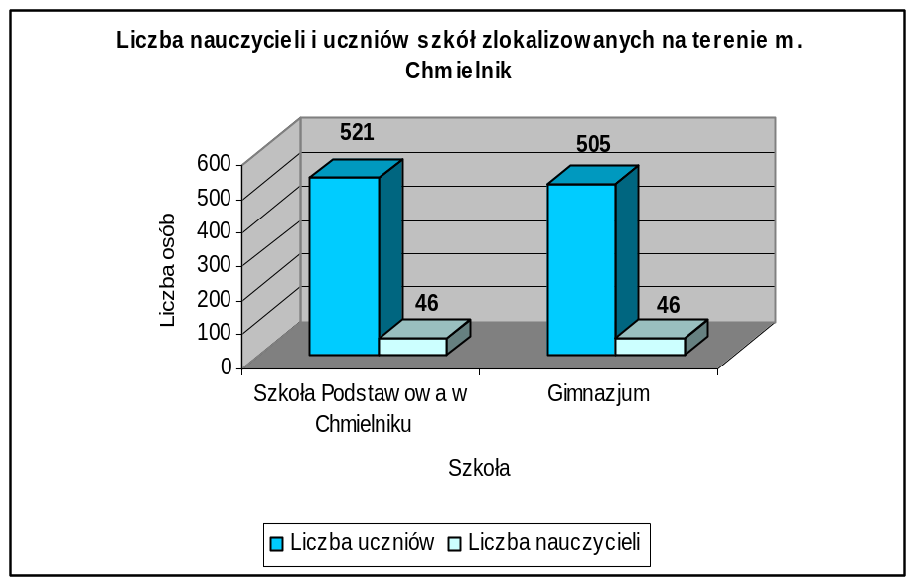

Wyszczególnienie | Rok szk. 2003/2004 | Rok szk. 2004/2005 | Rok szk. 2005/2006 | Rok szk. 2006/2007
Szkoły Podstawowe - ogółem
Uczniowie | 564 | 546 | 546 | 529
Liczba nauczycieli pełnoetatowych | 44 | 42 | 44 | 46
Liczba oddziałów | 26 | 28 | 27 | 27
Średnia liczba uczniów na jeden oddział | 22 | 20 | 20 | 20
Liczba uczniów na 1 nauczyciela pełnozatrudnionego | 12,8 | 13 | 12,4 | 11,5
Gimnazja - ogółem
Uczniowie | 542 | 493 | 515 | 505
Liczba nauczycieli pełnoetatowych | 41 | 41 | 43 | 46
Liczba oddziałów | 20 | 20 | 22 | 22
Średnia liczba uczniów na jeden oddział | 27 | 24,7 | 23,4 | 23
Liczba uczniów na 1 nauczyciela pełnozatrudnionego | 13,2 | 12 | 12 | 11
Oddziały przedszkolne przy Szkołach Podstawowych
Uczniowie | 15 | 14 | 17 | 11
Liczba nauczycieli pełnoetatowych | 2 | 2 | 2 | 2
Liczba oddziałów | 2 | 2 | 2 | 2
Dane: Urząd Miasta i Gminy Chmielnik
Analizując zamieszczoną powyżej tabelę, zarówno w szkole podstawowej, gimnazjum jak i w przedszkolu zaobserwować można malejącą liczbę uczniów.
Prognoza ilości uczniów w Chmielniku:
Rodzaj placówki | Rok szkolny
Rodzaj placówki | 2005/2006 | 2006/2007 | 2007/2008 | 2008/2009 | 2009/2010 | 2010/2011 | 2011/2012 | 2012/2013
Przedszkola | 82 | 92 | 93 | 135 | 88 | 72 | 31 | -
Oddziały zerowe w SP i Przedszkolu | 72 | 68 | 87 | 60 | 62 | 58 | 55 | 52
SP klasy 1–6 | 546 | 529 | 508 | 503 | 475 | 441 | 442 | 460
Gimnazja łącznie | 515 | 505 | 505 | 470 | 451 | 418 | 396 | 398
Dane: Urząd Miasta i Gminy Chmielnik
Przewiduje się ,że tendencja spadkowa będzie się utrzymywać w latach następnych.
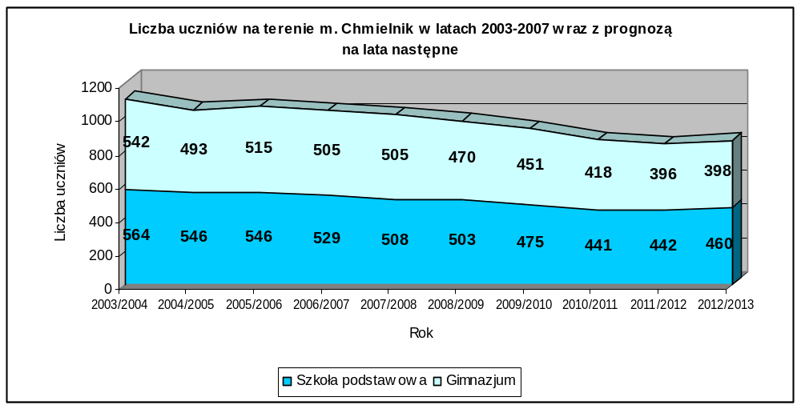
Baza placówek oświatowych w Chmielniku:
Szkoła | Sala gimnastyczna | Boisko szkolne | Klub sportowy | Szatnia | Pokój nauczycieli wychowania fizycznego | Sala komputerowa | Stołówka | Kółka zainteresowań
Szkoła Podstawowa  w Chmielniku | - | 4 | - | 2 | 1 | 2 | 1 | 15
Gimnazjum im. Gen. K. Tańskiego | 1 | - | - | 2 | 1 | 2 | - | 14
Dane: Urząd Miasta i Gminy Chmielni

Z tabeli zamieszczonej powyżej, zauważyć można słabo rozwiniętą infrastrukturę sportową szkół. Szkoła podstawowa nie posiada sali gimnastycznej, a gimnazjum boisk sportowych. Przy szkołach nie działają wprawdzie żadne kluby sportowe, ale młodzież może rozwijać swoje zainteresowania sportowe na zajęciach pozalekcyjnych.

Szkoła Podstawowa nie jest również wystarczająco doposażona w pomoce dydaktyczne. W szkole brak sieci komputerowej, wymianie winny ulec stare komputery w ilości 16 sztuk. Nieszczelne okna powodują straty cieplne, elewacja wymaga odnowienia. Zniszczone są także meble szkolne.
Prace modernizacyjne konieczne są także w gimnazjum. Należałoby dokonać:
- wymiany instalacji elektrycznej na sali gimnastycznej,
- wykonać wentylację sali gimnastycznej,
- docieplić ściany i dach sali gimnastycznej,
- wymienić pokrycie dachowe,
- wymienić instalację CO budynku szkoły.
- dokonać doposażenia w sprzęt i pomoce dydaktyczne

Przebudowy i modernizacji wymaga także budynek przedszkola. Nadto należałoby wymienić meble, dokonać zakupu diaskopu, projektora multimedialnego i gier dla dzieci.
Oświata w Chmielniku finansowana jest ze środków budżetu państwa, subwencji oświatowej
i dotacji celowych oraz budżetu gminy.

2.9.5. Sport, rekreacja
Tradycje działalności klubów sportowych sięgają w Chmielniku do okresu poprzedzającego wybuch II wojny światowej. W trakcie dwudziestolecia międzywojennego na terenie miasta istniało 5 klubów sportowych. Wśród zespołów tych występował podział na drużyny polskie i żydowskie. Klubami polskimi były "Strzelec" i "Stowarzyszenie", żydowskimi zaś "Gwiazda", "Hapoel" i "Makabi". W latach 1939-1945 działalność klubowa została zawieszona. Drużyny wstrzymały aktywność sportową aby - jak się później okazało - nie podjąć jej już nigdy.
Po zakończeniu działań wojennych wiosną 1946 roku przystąpiono do tworzenia nowego klubu sportowego. Powstał on przy miejscowej Ochotniczej Straży Pożarnej. Siedziba klubu mieściła się w pomieszczeniach Ochotniczej Straży Pożarnej. Klub organizował biegi przełajowe na różnych dystansach, odbywały się zawody lekkoatletyczne, turnieje szachowe, tenisa stołowego, mecze piłki siatkowej i wyścigi kolarskie. Od roku 1963 Klub działa pod nazwą Międzyzakładowy Ludowy Klub Sportowy Zenit i głównie prowadzi sekcje piłki nożnej.

2.9.6. Kultura
W Chmielniku funkcjonuje Chmielnickie Centrum Kultury, które stanowi jedyny ośrodek mający za zadanie zaspakajanie potrzeb mieszkańców pod względem kultury i rozrywki. Chmielnickie Centrum Kultury w Chmielniku jest samorządową instytucją kultury, utworzoną z dniem 1 lipca 1999 roku uchwałą nr VI/49/98 Rady Miejskiej w Chmielniku z dnia 30 grudnia 1998 roku w sprawie utworzenia Chmielnickiego Centrum Kultury.
ChCK powstało w wyniku połączenia istniejących dotychczas instytucji i placówek upowszechniania kultury:
- Miejskiego Domu Kultury,
- Biblioteki Publicznej Miasta i Gminy Chmielnik.
Aktualnie w skład ChCK wchodzą następujące obiekty:
- Dom Kultury w Chmielniku, ul Starobuska 10, prowadzący działalność w budynku oddanym do eksploatacji w listopadzie 2006 roku. W budynku tym znajdują się następujące pomieszczenia:
- sala widowiskowa z estradą posiadająca 162 miejsca, o p. u. 172,5 m²,
- sala zebrań z pomieszczeniami magazynowymi, zaplecza, pomieszczeniami
pomocniczymi itp. o p. u. ogółem 222 m²
- 5 pokojów biurowych wraz z archiwum, WC i korytarzem o łącznej pow. 113 m²,
- pomieszczenia magazynowe rekwizytów i instrumentów o pow. 85 m²,
- pozostałe pomieszczenia w postaci przedsionków, szatni, WC, poczekalni, korytarzy,
Itp. o łącznej p. u. 211 m².
Dom Kultury czynny jest w dni robocze od 8:00 do 20:00.
- Biblioteka Publiczna Miasta i Gminy Chmielnik, prowadzi działalność w następujących pomieszczeniach:
  - Chmielnik, ul. Mielczarskiego 7, pomieszczenia wynajmowane od ZDZ, o p. u. ogółem ok.320 m², czynna w godz. 10:00 do 18:00,
  - Filia Biblioteczna w Zreczu Dużym prowadząca działalność w pomieszczeniu Szkoły Podstawowej o p. u. 45m², czynna w godz. 10:00 do 18:00,
  - Filia Biblioteczna w Piotrkowicach prowadząca działalność w budynku stanowiącym własność ChCK, p.u. 40 m², czynna w godz. 10:00 do 18:00,
  - Filia Biblioteczna w Sędziejowicach prowadząca działalność w budynku Szkoły Podstawowej, p. u. 35 m², czynna w godz. 10:00 do 18:00.
Biblioteka Publiczna posiada łącznie 67.578 woluminów, w tym w mieście Chmielnik 33.473. Każdego roku pracownicy biblioteki notują spadek wypożyczeń i zmniejszenie zainteresowania czytelnictwem. Może to być związane z ubogą ofertą książkową, brakiem nowych, interesujących tytułów oraz brakiem kontaktu z potencjalnym czytelnikiem, którego różnymi formami można byłoby zachęcić do wypożyczania.
Aktualnie w ChCK zatrudnionych jest 14 osób na13,25 etatu, w tym w Domu Kultury 8 osób na 7,25 etatu, w Bibliotece Publicznej 6 osób na 6 etatów. W 2008 roku przewiduje się utrzymanie zatrudnienia na poziomie 14 etatów. Dodatkowo w ChCK zatrudnianych jest 7 instruktorów nauki tańca i muzyki.
Centrum Kultury organizuje następujące imprezy okolicznościowe i cykliczne:
- Finał Wielkiej Orkiestry Świątecznej Pomocy,
- Chmielniczanin Roku,
- Święto Polskiej Niezapominajki,
- Święto Konstytucji 3 – go Maja,
- Spotkania z Kulturą Żydowską,
- Lato z muzyką na Rynku w Chmielniku,
- Dożynki Gminne,
- Comiesięczne wystawy prac plastycznych,
- Comiesięczne spotkania z pisarzem.
Chmielnickie Centrum Kultury finansowane jest z budżetu Miasta i Gminy Chmielnik. Centrum otrzymuje również niewielkie środki finansowe w ramach programów operacyjnych Ministerstwa Kultury na zakup książek do Biblioteki Publicznej (w 2007 roku – 9.000 zł).
Na terenie Centrum działają następujące zespoły:
- zespół muzyczno-wokalny Chmielnikers, prezentujący muzykę klezmerską (ludowa kultura żydowska),
- kapela Chmielniczanie, prezentujący muzykę ludową,
- zespół muzyczno-wokalny Kama, prezentujący popularną muzykę z lat 60- 80,
Z zespołem współpracują dwa młodzieżowe zespoły wokalne śpiewające muzykę biesiadną, rozrywkową i okolicznościową,
- zespoły taneczne:
- dziecięcy,
- młodzieżowy,
- zespół marszowy Chmielnickie Mażoretki
Do najpilniejszych zadań, mających wpływ na działalność Centrum należą:
- Budowa własnej siedziby Biblioteki Publicznej w Chmielniku,
- Budowa własnych pomieszczeń dla filii bibliotecznej w Piotrkowicach,
- Uzyskanie pomieszczeń, poprzez budowę lub remont, na Galerię Sztuki,
- Wyposażenie sceny Domu Kultury w kurtynę,
- Wyposażenie sali konferencyjnej w lustra do nauki tańca,
- Doposażenie biblioteki i wszystkich filii oraz Domu Kultury w nowoczesny sprzęt informatyczny z szybkim, tanim dostępem do Internetu,
- Zakup nowych strojów ludowych dla kapeli Chmielniczanie.

2.9.7. Zabytki i Turystyka
Najstarszym zabytkiem Chmielnika jest kościółek Św. Trójcy położony na miejscu dawnego – Starego Chmielnika. Kościół ten konsekrował bp krakowski Bodzanta w 1354r. Wspomniany jest przez Jana Długosza jako kościół drewniany, stał już w 1440r. Obecny kościół pochodzi z początku XVI w. Jego dzieje były bardzo dramatyczne. W 1552r. został sprofanowany przez innowierców namówionych do tego przez Jana Oleśnickiego, dziedzica Chmielnika, którzy na wiele lat przejęli go w posiadanie. W połowie XVII w. wykonano nowe wyposażenie wnętrz, m.in. nowy ołtarz, lecz murów nie wyremontowano. Znajdowały się one w tak złym stanie, że wkrótce – w 1782r. postanowiono je rozebrać, pozostawiając tylko prezbiterium. W 1787 r. przeniesiono nabożeństwa do nowo wybudowanego kościoła p.w. Niepokalanego Poczęcia NMP. Pod koniec XIX w., ze względu na tragiczny stan kościoła ks. Jan Zychowicz przeprowadził jego remont. Kościół jest prostopadłościenny, zamknięty od wschodu półkoliście, dach jest czterospadowy. Sklepienie kolebkowe z lunetami, chór drewniany, wsparty na półfilarach. Ołtarz barokowy drewniany.
Kościół p.w. Niepokalanego poczęcia Najświętszej Marii Panny w Chmielniku
Budowę Kościoła rozpoczął po 1730 r. Jerzy Ożarowski, oboźny koronny za zgodą kardynała Jana Lipskiego, biskupa krakowskiego. Ukończyli go zaś w 1783r. dziedzice Chmielnika Andrzej Moszczyński, wojewoda inowrocławski, wraz z małżonką Elżbietą z Przebędowskich Moszczyńską. Konsekrował go w 1783 r. Biskup Wojciech Boxa Radoszewski. Fasada chmielnickiego kościoła zwieńczona jest trójkątnym szczytem w formie attyki z monogramem Chrystusa Pana. Wnętrze kościoła jest jednonawowe. Trójprzęsowa nawa podzielona jest przyściennymi filarami i parzystymi pilastrami. Między filarami są wnęki na 6 ołtarzy. Ołtarz główny usytuowany jest w absydzie, zbudowany jest z drewna, pochodzi z 1886 r. Kondygnacja dolna jest ozdobiona 4 kolumnami, górna – dwoma. Obraz Niepokalanej Panny stojącej na księżycu pochodzi z 1736 r. Po jego bokach znajdują się rzeźby św. Piotra i św. Pawła.
Synagoga
Synagoga prawdopodobnie została wzniesiona w latach 1633-34. Usytuowano ją w odległości 300 m na północ od rynku. Miejsce to stanowiło centrum dzielnicy żydowskiej.
W sąsiedztwie synagogi wzniesiono dwie szkoły kahalne, dom talmudyczyny i mieszkanie rabina. Od płn. do synagogi przylegał cmentarz grzebalny używany od 1565 r. Budynek synagogi ulegał przeróbkom i zmianom. Bożnicę wybudowano na planie prostokąta z jednoprzestrzenną salą modlitw, dwudzielnym przedsionkiem na parterze i emporą dla kobiet nad nim. Do dziś zachowane sklepienie krzyżowe pochodzi z XIX-wiecznej przeróbki po pożarze. Jego dekorację stanowią sztukaterie. Dekoracja ścian utrzymana była w stylu rokoka. Z czasu odbudowy po pożarze pochodzi także obecna forma czterospadowego dachu i dekoracja elewacji. W roku 2005, została przy synagodze umieszczona tablica „Drzewo Pamięci”
Rynek
Układ architektoniczny rynku pochodzi z XIX wieku, kiedy to po pożarze z 1876 r. odbudowano miasto. Plan miasta wytyczono na skrzyżowaniu 2 szlaków z prostokątnym rynkiem: Kielce – Busko, Jędrzejów – Szydłów. Zabudowa rynku ma postać jedno i dwu kondygnacyjną. Niektóre kamienice posiadają sklepienia łukowe ze wspornikami. Spotykamy wśród nich zarówno kamienice mieszczańskie, jak również kamienice czynszowe. Obecny wygląd Rynku został nadany w latach 2004-2005.
Z historią miasta Chmielnika w ścisły sposób wiążą się również dzieje społeczności Żydowskiej, która była również reżyserem i twórcą wszelkich wydarzeń i sytuacji w tak wielowiekowych momentach bytności grodu położonym w centrum niecki Nidziańskiej. Historia miasta i Gminy Żydowskiej w ciągu stuleci bardzo mocno oddziaływała na sytuacje i warunki bytności mieszkańców Chmielnika. Ludność żydowskiego pochodzenia pojawiła się w Chmielniku około 1565 roku i zamieszkiwała teren miasta aż do czasu II wojny światowej, kiedy to została częściowo wymordowana a częściowo wysiedlona przez hitlerowców. Po wojnie, część ludności żydowskiej powróciła do Chmielnika, ale na skutek ówczesnej sytuacji politycznej, musiała opuścić miasto a z czasem także Polskę. Obecnie w Chmielniku nie mieszka już nikt pochodzenia żydowskiego.

2.9.8. Bezpieczeństwo publiczne
Nad bezpieczeństwem publicznym na terenie miasta Chmielnik czuwa Komisariat Policji w Chmielniku. Działania Komisariatu obejmują swoim zasięgiem oprócz miasta, gminę Chmielnik, gminę Morawica i gminę Pierzchnica. Komisariat ma swoją siedzibę przy ulicy Witosa 6. W komisariacie działają dwa zespoły:
- Zespół prewencji
- Zespół kryminalny
Straż Miejska w Chmielniku działa od 1994 roku. Siedziba Straży mieści przy ulicy 13- Stycznia 17. W Straży zatrudnione są 3 osoby, komendant i dwóch funkcjonariuszy. Funkcjonariusze Straży pełnią służbę od godziny 7:30 – 15:30 oraz zabezpieczają imprezy masowe organizowane na terenie gminy.
Najważniejsze zadania:
Podejmowanie działań związanych z:
- ochroną spokoju i porządku publicznego w tym egzekwowanie ustawy o wychowaniu w trzeźwości i przeciwdziałaniu alkoholizmowi,
- działania mające na celu zapobieganie popełnianiu przestępstw i wykroczeń, współdziałanie w tym zakresie z organami państwowymi, samorządowymi organizacjami społecznymi,
- kontrole czystości na terenie miasta - egzekwowanie przepisów wynikających z Ustaw o Ochronie Środowiska oraz ustawy o utrzymaniu czystości i porządku w gminach (Dz. U. Nr 132, poz. 622)
- czuwanie nad porządkiem i kontrola ruchu drogowego w zakresie określonym w przepisach o ruchu drogowym łącznie z usuwaniem pojazdów,
- zadania związane z ustawą o ochronie zwierząt (przyjmowanie interwencji związanych z bezpańskimi zwierzętami oraz warunkami ich bytowania),
Interwencje Straży Miejskiej Miasta Chmielnik
Rok | Ilość interwencji
2005 | 742
2006 | 608
2007 do 30.06.2007r. | 221
Źródło : Straż Miejska Chmielnik
Z przedstawionej powyżej tabeli wynika iż ilość przeprowadzonych interwencji maleje, co świadczy o wzroście bezpieczeństwa i porządku na terenie miasta
Na terenie Miasta i Gminy Chmielnik działają następujące Ochotnicze Straże Pożarne:
- Zarząd Ochotniczych Straży Pożarnych w Chmielniku,
- Ochotnicza Straż Pożarna w Chmielniku,
- Ochotnicza Straż Pożarna w Sędziejowicach,
- Ochotnicza Straż Pożarna w Piotrkowicach,
- Ochotnicza Straż Pożarna w Śladkowie Dużym,
- Ochotnicza Straż Pożarna w Chomentówku,
- Ochotnicza Straż Pożarna w Suliszowie,
- Ochotnicza Straż Pożarna w Śladkowie Małym,
- Ochotnicza Straż Pożarna w Kotlicach.

2.10. Bezrobocie
Z przeprowadzonej analizy danych uzyskanych z Powiatowego Urzędu Pracy w Kielcach stopa bezrobocia kształtowała się na przestrzeni ostatnich lat na terenie PUP Kielce następująco :
Stopa bezrobocia [%] na terenie PUP Kielce w latach 2003-2006:
Rok | PUP Kielce | Województwo świętokrzyskie | Polska
2006 | 17,75 | 17,80 | 14,90
2005 | 20,8 | 20,6 | 17,6
2004 | 22,1 | 22,0 | 19,0
2003 | 18,35 | 18,1 | 18,0
Źródło: Powiatowy Urząd Pracy w Kielcach

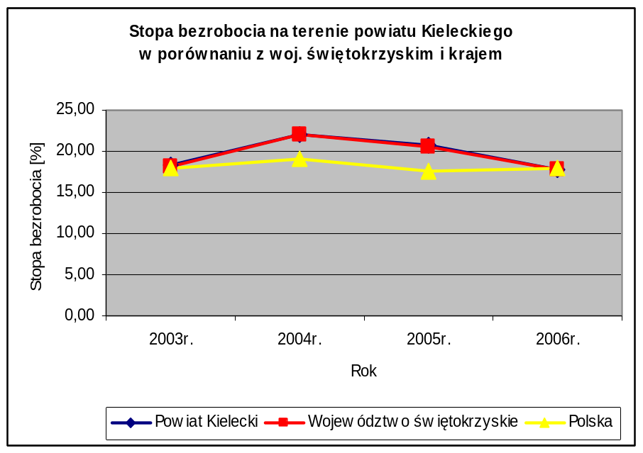

Z tabeli widać iż stopa bezrobocia na terenie PUP Kielce jest porównywalna do stopy bezrobocia w województwie świętokrzyskim i jest wyższa niż stopa bezrobocia na terenie kraju. Zanotowano stosunkowo wysoki spadek bezrobocie na przełomie lat 2005 i 2006.
W roku 2006 w gminie Chmielnik było 1083 osób bezrobotnych w tym 513 kobiet. Prawo do zasiłku przysługiwało tylko 154 osobom.
Wyszczególnienie  2006 rok | Bezrobotni
Wyszczególnienie  2006 rok | Ogółem | W tym kobiety | [%] w ogólnej liczbie bezrobotnych | W tym z prawem do zasiłku | [%] w ogólnej liczbie bezrobotnych
Gmina Chmielnik | 1083 | 513 | 47,4 | 154 | 14,22
Powiat kielecki | 16 797 | 8 981 | 53,46 | 1430 | 8,5
Źródło: Powiatowy Urząd Pracy w Kielcach stan na 31.12.2006r.
Z zestawienia powyżej wynika, iż w gminie Chmielnik , kobiety stanowią mniejszy procent w ogólnej liczbie bezrobotnych, równocześnie osoby z prawem do zasiłku stanowią o 5,72 % więcej niż w powiecie kieleckim.
Z zestawień poniżej wynika, iż w gminie Chmielnik najwięcej osób bezrobotnych znajduje się w przedziałach wiekowym 25 – 34 lata i 45 - 54 lata. Najwięcej bezrobotnych legitymuje się wykształceniem zawodowym. Najwięcej bezrobotnych to osoby pozostające bez pracy powyżej 24 miesięcy, bez stażu pracy.
Struktura osób bezrobotnych z obszaru gminy Chmielnik
stan na 25.09.2007 roku
wyszczególnienie | liczba osób bezrobotnych | udział % w ogólnej liczbie bezrobotnych
ogółem | 992 | 100%
w tym bez prawa do zasiłku | 860 | 86,69%
bezrobotni według wieku
18-24 lat | 227 | 22,88%
25-34 lat | 255 | 25,71%
35-44 lat | 198 | 19,96%
45-54 lat | 255 | 25,71%
55-59 lat | 46 | 4,64%
60 lat i więcej | 11 | 1,11%
bezrobotni według poziomu wykształcenia
wyższe | 61 | 6,15%
policealne i średnie zawodowe | 205 | 20,67%
ogólnokształcące | 103 | 10,38%
zasadnicze zawodowe | 348 | 35,08%
podstawowe i niepełne podstawowe | 275 | 27,72%
bezrobotni według czasu oczekiwania na pracę
do 1 miesiąca | 60 | 6,05%
1-3 miesięcy | 134 | 13,51%
3-6 miesięcy | 104 | 10,48%
6-12 miesięcy | 138 | 13,91%
12-24 miesięcy | 155 | 15,63%
powyżej 24 miesięcy | 401 | 40,42%
bezrobotni według stażu pracy
do 1 roku | 114 | 11,49%
1-5 lat | 196 | 19,76%
5-10 lat | 155 | 15,63%
10-20 lat | 153 | 15,42%
20-30 lat | 84 | 8,47%
30 lat i więcej | 11 | 1,11%
bez stażu | 279 | 28,13%
Źródło: Załącznik 1 do Sprawozdania MPiPS-01,PUP Kielce.

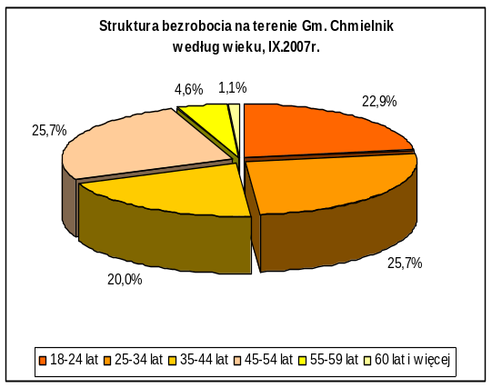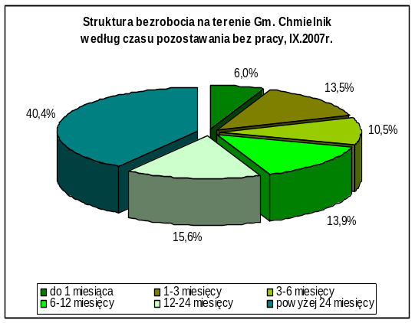

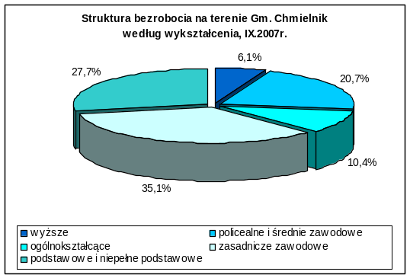

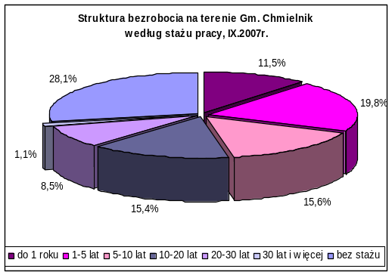
Bezrobocie jest dla wielu rodzin czynnikiem, który powoduje degradację ekonomiczną jednostki, rodziny, a tym samym potęguje biedę. Jest również często powodem konfliktów w rodzinie, często osoby bezrobotne popadają w alkoholizm i narkomanię.
W niniejszym opracowaniu zawarto dane dotyczące bezrobocia jedynie dla gminy Chmielnik i te dane zostały porównane z danymi dla powiatu kieleckiego. Uzyskano informacje, iż Urząd Statystyczny nie prowadzi statystyk dla miasta Chmielnika.

2.11. Gospodarka mieszkaniowa
Główne zasoby mieszkaniowe Chmielnika spółdzielcze i komunalne znajdują się na Osiedlu
22 Lipca . Zlokalizowane tam budynki wielorodzinne wybudowane były w latach sześćdziesiątych i siedemdziesiątych XX wieku. Budynki wymagają odnowienia dachów i elewacji zewnętrznej
z termomodernizacją i remontem instalacji technicznych.
W obrębie rynku istniejąca zabudowa mieszkalno – usługowa stanowi własność prywatną i jest administrowana przez właścicieli kamienic lub ich spadkobierców. Zły stan techniczny budynków spowodowany jest głównie upływem czasu oraz brakiem środków finansowych na ich modernizację i remonty.
Obszar zlokalizowany na Osiedlu 22 Lipca charakteryzuje się:
  - niekorzystnymi trendami demograficznymi,
  - niskim wskaźnikiem prowadzenia działalności gospodarczej,
  - niskim poziomem wydajności energetycznej budynków.
Ważnym czynnikiem wpływającym na standard życia mieszkańców są warunki mieszkaniowe. Zasoby na terenie miasta charakteryzują się korzystnymi wielkościami w skali powiatu, jednak w dalszym ciągu odczuwalny jest brak mieszkań.
Warunki mieszkaniowe w mieście Chmielnik zbliżone są do średniej dla powiatu kieleckiego i województwa świętokrzyskiego. Przykładami wskaźników określających warunki mieszkaniowe jest przeciętna powierzchnia użytkowa (w m²) przypadająca na 1 osobę oraz liczba osób przypadająca na 1 izbę.

Tabela poniżej przedstawia porównanie zasobów mieszkaniowych w Chmielniku, w powiecie kieleckim oraz w województwie świętokrzyskim.
Obszar | mieszkania | Izby | Powierzchnia użytkowa  mieszkań | Liczba izb w mieszkaniu | Liczba osób na mieszkanie | Liczba osób na izbę | Powierzchnia użytkowa w m2 na mieszkanie | Powierzchnia w m² na izbę
Woj.  świętokrzyskie | 414 470 | 1 504 225 | 29 271 | 3,63 | 3,10 | 0,85 | 70,6 | 22,8
Powiat kielecki | 54 173 | 210 934 | 4455 | 3,89 | 3,66 | 0,94 | 82,2 | 22,5
Chmielnik  miasto | 1426 | 4842 | 91 | 3,40 | 2,82 | 0,83 | 63,6 | 22,6
Źródło : Urząd Statystyczny Kielce, stan na 31.12.2005r.
Pod zarządem sprawowanym przez Gminę znajdują się 22 budynki mieszkalne, istnieje 13 wspólnot mieszkaniowych. Na terenie miasta nie buduje się mieszkań komunalnych. Budowane były mieszkania socjalne.
Budownictwo wielorodzinne na terenie Miasta i Gminy Chmielnik w zarządzie sprawowanym przez gminę:
L.p. | Miasto i Gmina | Ilość budynków wielorodzinnych | Ilość mieszkań
1. | Sędziejowice 37 | 1 | 5
2. | Zrecze Duże.22.. | 1 | 3
3. | Śladków Duży 101 | 1 | 4
4. | Sędziejowice (szkoła) | 1 | 8
5. | Chmielnik - miasto | 18 | 231
6. | Razem: | 22 | 251
Źródło: Urząd Gminy Chmielnik
Na terenie miasta Chmielnik 3 budynki wielorodzinne stanowią własność Miasta i Gminy Chmielnik, a piętnastu budynków Gmina jest współwłaścicielem.

Budynki mieszkalne będące własnością Miasta i Gminy Chmielnik
L.p. | Miasto i Gmina | Ilość budynków | Ilość mieszkań | Powierzchnia użytkowa [m²] | Wyposażenie (media)
1. | Zrecze Duże 22 | 1 | 3 | 130,00 | woda, energia elektryczna
2. | Śladów Duży 101 | 1 | 4 | 248,81 | woda, kanalizacja, energia elektryczna
3. | Sędziejowice(szkoła) | 1 | 8 | 358,80 | woda, kanalizacja, energia elektryczna
3. | Chmielnik - miasto | 3 | 17 | 601,03 | woda, kanalizacja, energia elektryczna
4. | Razem: | 6 | 32 | 1338,64 | x
Źródło: Urząd Gminy Chmielnik, dane za rok 2006

Budynki mieszkalne będące współwłasnością Miasta i Gminy Chmielnik – 2006r.
L.p | Miasto i Gmina | Ilość budynków | Ilość mieszkań | Powierzchnia użytkowa (m²) | Wyposażenie (media)
1. | Sędziejowice 37 | 1 | 5 | 151,60 | woda, kanalizacja, energia elektryczna
2. | Chmielnik - miasto | 15 | 214 | 9685,61 | woda, kanalizacja, energia elektryczna
3. | Razem: | 16 | 219 | 9837,21 | x
Źródło: Urząd Gminy Chmielnik, dane za rok 2006

2.12. Zidentyfikowane problemy

2.12.1. Główne problemy zidentyfikowane w obszarze zagospodarowania przestrzennego

- Brak kanalizacji sanitarnej w niektórych częściach miasta.
- Brak kanalizacji deszczowej w mieście ( istnieje jedynie kanalizacja fragmentaryczna)
- Zły stan budynków mieszkalnych, konieczność remontów, termomodernizacji - głównie Osiedle 22 - Lipca
- Duże potrzeby modernizacyjne dróg gminnych i wewnętrznych - uciążliwości związane z rozwojem motoryzacji związane z:
a/. przebiegiem ciągów komunikacyjnych przez miasto,
b/. dużym natężeniem hałasu i spalin związane z ruchem miejskim,
- Niewystarczająca ilość miejsc przystosowanych do wypoczynku i uprawiania sportu i rekreacji przez młodzież, mieszkańców - brak wystarczającej ilości osiedlowych obiektów sportowych oraz zły stan istniejących placów zabaw i boisk sportowych.
- Występowanie zabytków architektonicznych ( Synagoga) wymagających odnowienia i renowacji
- Potrzeba poprawy zagospodarowania terenów zielonych, uzupełnienia lub wymiany nasadzeń, ze względu na ich wiek, zniszczenia związane z degradacją środowiska lub wandalizmem.
- Brak sali gimnastycznej przy szkole podstawowej
- Brak boisk przy gimnazjum

2.12.2. Główne problemy zidentyfikowane w obszarze gospodarczym
- Ograniczona ilość terenów pod działalność gospodarczą i usługową
- Ograniczona ilość terenów będących własnością gminy.
- Brak zagospodarowania zaniedbanego terenu na południe od ulicy Mickiewicza.

2.12.3. Główne problemy zidentyfikowane w sferze społecznej
- Istniejące bezrobocie powodujące pogorszenie sytuacji materialnej mieszkańców Chmielnika
- Wzrastająca ilość osób korzystających z pomocy Ośrodka pomocy społecznej.
- Ubożenie społeczeństwa.
- Ubywanie liczby mieszkańców, ze względu na małą atrakcyjność miasta.
- Brak perspektyw dla młodzieży, trudności ze znalezieniem pracy.
- Konieczność podejmowania działań zapobiegających wykluczeniu społecznemu zagrożonych nim grup społecznych.
- Potrzeba pomocy w organizowaniu działalności społeczno-kulturalnej przez udostępnienie, modernizację i wyposażenie odpowiedniej bazy lokalowej.
- Brak działań nakierowanych na zwiększenie aktywności zawodowej mieszkańców.

2.13. Analiza SWOT
Nazwa SWOT jest akronimem angielskich słów Strengths (mocne strony), Weaknesses (słabe strony), Opportunities (szanse w otoczeniu), Threats (zagrożenia w otoczeniu).
Analiza SWOT jest efektywną metodą identyfikacji słabych i silnych stron organizacji oraz badania szans i zagrożeń, jakie stoją przed organizacją. Analizę SWOT można z równym powodzeniem zastosować do dowolnego przedsięwzięcia.
Jest ona oparta na schemacie klasyfikacji dzielącym wszystkie czynniki mające wpływ na bieżącą i przyszłą pozycję organizacji na:
- zewnętrzne w stosunku do organizacji i mające charakter uwarunkowań wewnętrznych,
- wywierające negatywny wpływ na organizację i mające wpływ pozytywny.
Ze skrzyżowania tych dwóch podziałów powstają cztery kategorie czynników:
zewnętrzne pozytywne - szanse. Szanse to zjawiska i tendencje w otoczeniu, które gdy odpowiednio wykorzystamy staną się impulsem rozwoju oraz osłabią zagrożenia,
zewnętrzne negatywne - zagrożenia. Zagrożenia to wszystkie czynniki zewnętrzne, które są postrzegane jako bariery dla rozwoju, utrudnienia, dodatkowe koszty działania. Istnienie zagrożeń ma destrukcyjny wpływ na rozwój organizacji lub powodzenie inwestycji. Jednocześnie nie pozwala na pełne wykorzystanie szans i mocnych stron,
wewnętrzne pozytywne - mocne strony, czyli atuty organizacji. Mocne strony to walory organizacji, które w pozytywny sposób wyróżniają ją pośród konkurencji. Mocne strony mogą być wynikiem wielkości organizacji, polegać na dużym udziale w rynku, niskich kosztach jednostkowych, dysponowania nowoczesną technologią, jakością produkcji itd.,
wewnętrzne negatywne - słabe strony organizacji. Słabe strony to konsekwencja ograniczeń zasobów i niedostatecznych kwalifikacji. Mogą one dotyczyć całej organizacji, jak i jej części. Każda organizacja posiada słabe strony. Jednak zbyt duża ich ilość może spowodować, że organizacja nie utrzyma się na rynku konkurencyjnym, a inwestycja może przynieść straty, zamiast spodziewanych zysków.
Sporządzenie listy czynników i określenie trendów w otoczeniu i wnętrzu organizacji pozwala w kolejnym etapie ocenić siłę ich wpływu na organizację i priorytetowe działania, które muszą zostać podjęte. Informacje uzyskane w trakcie analizy SWOT będą podstawą podejmowania kolejnych, strategicznych decyzji.
Na potrzeby niniejszego opracowania wybrano wyłącznie tylko te czynniki, które mają związek z rewitalizowanym obszarem.
Analizy SWOT dokonano zgodnie z metodyką zaproponowaną przez Stowarzyszenie Forum Rewitalizacji, z podziałem na słabe i mocne strony , szanse i zagrożenia w trzech obszarach problemowych – zagospodarowania przestrzennego, sferze gospodarczej i społecznej.

Obszar problemowy: zagospodarowanie przestrzenne
Słabe strony
1 | Brak kanalizacji deszczowej w mieście (jedynie kanalizacja fragmentaryczna)
2 | Brak kanalizacji sanitarnej w niektórych częściach miasta
3 | Uciążliwość ruchu drogowego dla mieszkańców
4 | Zły stan techniczny budynków - Osiedle 22 Lipca
5 | Niewielka liczba terenów pod działalność gospodarczą i usługową
6 | Brak sali gimnastycznej przy szkole podstawowej
7 | Brak boisk sportowych przy gimnazjum

Zagrożenia
1 | Wysokie koszty prac remontowych
2 | Trudności z uzyskaniem dotacji unijnych
3 | Niestabilne prawo
4 | Trudności ze znalezieniem profesjonalnych wykonawców prac na terenie miasta
5 | Wykorzystanie gruntów niezgodnie z ich przeznaczeniem

Mocne strony
1 | Położenie geograficzne przy głównych szlakach komunikacyjnych
2 | Przyjęta strategia ubiegania się o środki z unii europejskiej
3 | Dobre uzbrojenie miasta w sieć telefoniczną
4 | Wysoki stopień zwodociągowania miasta

Szanse
1 | Utworzenie ośrodka muzealno – edukacyjnego w synagodze
2 | Fundusze unijne dające możliwość pozyskania środków finansowych

Obszar problemowy: gospodarka
Słabe strony
1 | Stosunkowo niewielka ilość dużych przedsiębiorców prowadzących działalność na terenie miasta Chmielnik
2 | Brak „klimatu” dla rozwoju gospodarczego miasta, spowodowany polityką Państwa
3 | Brak podmiotu wspierającego rozwój przedsiębiorczości
4 | Zbyt mały kapitał inwestycyjny mieszkańców
5 | Mało ogólnodostępnych punktów żywieniowych dla turystów
6 | Brak zagospodarowania terenu na południe od ulicy Mickiewicza

Zagrożenia
1 | Brak ulg dla osób rozpoczynających działalność gospodarczą
2 | Odpływ wykwalifikowanej kadry do większych miast
3 | Lokalizacja inwestycji mieszkańców poza terenem miasta i gminy
4 | Wzrost cen energii elektrycznej i gazu ziemnego w wyniku polityki fiskalnej państwa
5 | Wysokie koszty zatrudnienia pracowników, ograniczające rozwój firm

Mocne strony
1 | Niewielka odległość od Kielc
2 | Przychylność władz lokalnych
3 | Istnienie na terenie miasta terenów które po zagospodarowaniu mogą zostać wykorzystane pod inwestycję
4 | Sprzyjające warunki i klimatyczne i walory środowiska naturalnego dla wypoczynku i rekreacji

Szanse
1 | Powstanie ośrodka edukacyjno-muzealnego w budynku byłej synagogi
2 | Fundusze unijne
3 | Remont dróg , nie leżących w gestii miasta Chmielnik
4 | Rozbudowa bazy noclegowej i gastronomicznej

Obszar problemowy: sfera społeczna
Słabe strony
1 | Zmniejszająca się ilość mieszkańców
2 | Konieczność wysokich nakładów na modernizację starych zespołów budownictwa – Osiedle 22 -Lipca
3 | Ujemny przyrost naturalny
4 | Brak środków finansowych na inwestycje oświatowe
5 | Niewystarczająca baza sportowa - brak boisk sportowych, miejsc rekreacji
6 | Brak perspektyw dla młodzieży wchodzącej na rynek pracy
7 | Wzrastająca liczba osób korzystających z pomocy społecznej
8 | Wymuszenia i kradzieże wśród młodzieży szkolnej
9 | Niewielka liczba funkcjonariuszy straży miejskiej
10 | Istniejące bezrobocie powodujące pogorszenie sytuacji materialnej mieszkańców Chmielnika

Zagrożenia
1 | Wykluczenie społeczne spowodowane brakiem pracy
2 | Degradacja młodzieży spowodowana brakiem środków finansowych na rozwój klubów sportowych, kółek zainteresowań
3 | Wyjazd zdolnej młodzieży do szkoły do większych miast
4 | Pogłębianie się patologii społecznych
5 | Brak środków na ochronę zdrowia
6 | Istniejąca na terenie miasta przestępczość

Mocne strony
1 | Istnienie na terenie miasta Centrum Kultury i Biblioteki Publicznej
2 | Polityka proedukacyjna władz miasta
3 | Istnienie na terenie miasta szpitala
4 | Istnienie na terenie miasta zespołów folklorystycznych
5 | Mała liczba ciężkich przestępstw na terenie miasta
6 | Istnienie na terenie miasta komisariatu policji i straży miejskiej

Szanse
1 | Stworzenie warunków do pozostawania i napływu wykształconych kadr
2 | Stworzenie interesujących zajęć pozalekcyjnych dla młodzieży
3 | Organizacja imprez rodzinnych i festynów mających na celu integrację rodziny
4 | Przygotowanie programu mającego na celu zwiększenie aktywności zawodowej osób bezrobotnych

Nawiązanie do strategicznych dokumentów dotyczących rozwoju przestrzenno – społeczno – gospodarczego miasta i regionu

Dynamizacja i wsparcie planów rewitalizacyjnych ma swoje umocowanie w dokumentach rządowych, określających strategię rozwoju oraz politykę zagospodarowania przestrzennego. Lokalny Program Rewitalizacji na poziomie gminy jest powiązany ze Strategią Rozwoju Miasta i Gminy Chmielnik oraz Planem Rozwoju Lokalnego Miasta i Gminy Chmielnik. Takie zintegrowane podejście do tworzenia długoletnich planów rozwojowych zaowocowało pełną spójnością wszystkich dokumentów strategicznych Gminy Chmielnik. Dokumenty te powstały na bazie raportu o stanie gminy. Na potrzeby Lokalnego Programu Rewitalizacji zostały one uszczegółowione dla obszaru miejskiego Chmielnika oraz pogłębione o dane niezbicie wykazujące konieczność realizacji programu rewitalizacji na tym obszarze. W ramach prac nad oboma dokumentami (Strategia Rozwoju i Plan Rozwoju Lokalnego Miasta i Gminy Chmielnik) dokonano analizy SWOT, której elementy zostały wykorzystane przy tworzeniu Lokalnego Programu Rewitalizacji. Dzięki temu wszystkie dokumenty planistyczne są ze sobą spójne co ułatwi realizację ich zapisów. Lokalny Program Rewitalizacji ma za zadanie poprawę wizerunku miasta Chmielnik poprzez dbałość o estetykę zarówno w wymiarze urbanistycznym (przestrzennym), a także estetykę miejsc historycznych, poprawę i rozwój sektora turystyki oraz pobudzenie i tworzenie warunków lokalowych i infrastrukturalnych do rozwoju małej i średniej przedsiębiorczości, działalności kulturalnej i edukacyjnej, także ma za zadanie podniesienie kwalifikacji mieszkańców zagrożonych wykluczeniem społecznym.
Program rewitalizacji zgodny jest z priorytetami i celami rozwojowymi, zapisanymi w szeregu dokumentów strategicznych i długookresowych.

3.1. Zgodność z Narodowym Planem Rozwoju

Misją Narodowego Planu Rozwoju na lata 2007-2013 jest podjęcie i uruchomienie przedsięwzięć, które zapewniają utrzymanie gospodarki na ścieżce wysokiego wzrostu zatrudnienia, w następstwie umocnienia konkurencyjności regionów i przedsiębiorstw oraz zatrudnienia, przy zapewnieniu większego poziomu spójności społecznej, gospodarczej i przestrzennej.
Cele strategiczne Narodowego Planu Rozwoju 2007-2013 sformułowano następująco:
- Utrzymanie gospodarki na ścieżce wysokiego wzrostu gospodarczego.
- Wzmocnienie konkurencyjności regionów i przedsiębiorstw oraz wzrost zatrudnienia.
- Podniesienie poziomu spójności społecznej, gospodarczej i przestrzennej.
- Zwiększenie w strukturze gospodarki udziału sektorów o wysokiej wartości dodanej.
W NPR wytyczono 10 priorytetów strategicznych. Do realizacji celów i priorytetów Narodowego Planu Rozwoju zaproponowano 30 kierunków działań. Każdy z tych kierunków nawiązuje do kilku priorytetów. Priorytety i kierunki działań usystematyzowano w następujący sposób:
Priorytet: INWESTYCJE
Kierunek działań 1. Wspieranie rozwoju gospodarki opartej na wiedzy.
Kierunek działań 2. Przebudowa otoczenia działania przedsiębiorstw.
Kierunek działań 3. Poprawa stanu środowiska przyrodniczego.
Kierunek działań 4. Usprawnienie infrastruktury energetycznej – zwiększenie bezpieczeństwa energetycznego.
Kierunek działań 5. Tworzenie nowoczesnej sieci transportowej.
Kierunek działań 6. Rozwój infrastruktury miast i obszarów wiejskich.
Priorytet: ZATRUDNIENIE
Kierunek działań 1. Zwiększenie zatrudnienia.
Kierunek działań 2. Wspieranie tworzenia nowych miejsc pracy.
Kierunek działań 3. Modernizacja organizacji i funkcjonowania rynku pracy.
Priorytet: EKSPORT
Kierunek działań 1. Poprawa oferty i warunków eksportu.
Kierunek działań 2. Promocja eksportu.
Priorytet: PRZEDSIĘBIORCZOŚĆ
Kierunek działań 1. Poprawa efektywności przedsiębiorstw.
Kierunek działań 2. Współpraca i integracja przedsiębiorstw.
Priorytet: INNOWACYJNOŚĆ
Kierunek działania 1. Komercjalizacja badań naukowych i prac rozwojowych.
Kierunek działań 2. Postęp organizacyjno-techniczny.
Kierunek działań 3. Innowacyjność w regionach.
Priorytet: OCHRONA RYNKU
Kierunek działań 1. Ochrona reguł konkurencji.
Kierunek działań 2. Wzmacnianie mechanizmów rynkowych w gospodarce.
Kierunek działań 3. Pomoc publiczna.
Priorytet: INTEGRACJA SPOŁECZNA
Kierunek działań 1. Ograniczenie wykluczenia społecznego.
Kierunek działań 2. Budowanie kapitału społecznego.
Kierunek działań 3. Wsparcie rodzin.
Priorytet: WIEDZA I KOMPETENCJE
Kierunek działań 1. Zwiększenie dostępu do edukacji.
Kierunek działań 2. Wspieranie otwartości systemu edukacji.
Kierunek działań 3. Wyższa jakość kształcenia.
Priorytet: AKTYWIZACJA I MOBILNOŚĆ
Kierunek działań 1. Poprawa warunków bezpiecznego życia i pracy.
Kierunek działań 2. Poprawa dostępności mieszkań dla obywateli oraz poprawa jakości zasobu mieszkaniowego.
Kierunek działań 3. Integracja systemów transportowych.
Priorytet: GOSPODAROWANIE PRZESTRZENIĄ
Kierunek działań 1. Racjonalne gospodarowanie przestrzenią.
Kierunek działań 2. Sprawiedliwy dostęp do zasobów naturalnych.
Kierunek działań 3. Zabezpieczenie bezpieczeństwa ekologicznego kraju.
Lokalny Program Rewitalizacji Miasta Chmielnik wpisuje się w założenia Narodowego Planu Rozwoju i przyczynia się do osiągnięcia jego celów. Realizacja wyznaczonych w programie zadań pozwoli na zagospodarowanie zdegradowanych obszarów miejskich oraz znalezienie dla nich nowego zastosowania.
Źródło: Wstępny projekt Narodowy Plan Rozwoju 2007-2013, dokument przyjęty przez Radę Ministrów 11 stycznia 2005r., Warszawa 2005r., publikacja współfinansowana ze środków Europejskiego Funduszu Rozwoju Regionalnego w ramach Programu Operacyjnego Pomoc Techniczna.

3.2. Zgodność z Programem Rządowym dla Terenów Poprzemysłowych
Przedmiotem Programu Rządowego dla terenów poprzemysłowych jest stworzenie warunków i wykreowanie mechanizmów sprzyjających zagospodarowaniu terenów poprzemysłowych zgodnie z zasadami zrównoważonego rozwoju. Realizacja zadań Programu stanowi jeden z elementów Polityki Ekologicznej Państwa, która w horyzoncie średniookresowym do 2010r. zakłada maksymalne zagospodarowanie nieużytków poprzemysłowych i zamkniętych już składowisk odpadów przemysłowych i komunalnych oraz realizację Programu pełnej inwentaryzacji, rozpoznania i rekultywacji tzw. starych składowisk.
Celem strategicznym Programu jest „Stworzenie warunków i mechanizmów dla zagospodarowania terenów poprzemysłowych zgodnie z zasadami zrównoważonego rozwoju”. Wśród celów bezpośrednich Programu wymieniono:
- Opracowanie systemu zarządzania terenami zdegradowanymi służącego rewitalizacji i przywrócenie do obrotu gospodarczego terenów zdegradowanych działalnością przemysłową oraz ograniczeniu procesu zajmowania niezdegradowanych terenów pod inwestycje przemysłowe
- Rozwój sektora przedsiębiorstw zajmujących się rekultywacją terenów zdegradowanych i związane z tym powstanie nowego segmentu rynku pracy
Zadania w obszarze I – Realizacja pilotażowych projektów rewitalizacyjnych
Na podstawie informacji przekazanych Ministrowi Środowiska przez marszałków województw i Główny Inspektorat Ochrony Środowiska zostaną wytypowane województwa, w których realizowane będą działania pilotażowe.
Obiekty poprzemysłowe do działań pilotażowych w wybranych województwach zostaną wskazane na podstawie wstępnych charakterystyk przekazanych Ministrowi Środowiska przez marszałków województw.
Przy wyborze obiektów zostaną wzięte pod uwagę zasady zawarte w ,,Założeniach Programu Rządowego dla terenów poprzemysłowych”. W związku z ograniczonymi możliwościami finansowania Programu działania pilotażowe dotyczyć będą wyłącznie terenów poprzemysłowych, nie zostaną nimi objęte tereny o funkcji wojskowej i rolnej.
Cele Lokalnego Programu Rewitalizacji dla Miasta Chmielnik nawiązują w swej istocie do celów Programu Rządowego dla Terenów Poprzemysłowych.
Źródło: Program Rządowy dla Terenów Poprzemysłowych, przyjęty przez Radę Ministrów w dn. 27 kwietnia 2004r.

3.3. Zgodność ze Strategią Rozwoju Województwa Świętokrzyskiego na lata 2007 – 2013
Misją Strategii Rozwoju Województwa Świętokrzyskiego do roku 2020 jest „ Podniesienie poziomu i jakości życia mieszkańców województwa świętokrzyskiego”
Cel generalny brzmi: „Wzrost atrakcyjności województwa fundamentem zintegrowanego rozwoju w sferze społecznej, ,gospodarczej i przestrzennej”
Cele warunkujące :
Cel 1: Przyspieszenie rozwoju bazy ekonomicznej i wzrostu innowacyjności województwa
Cel 2 : Rozwój zasobów ludzkich
Cel 3 : Ochrona i racjonalne wykorzystanie zasobów przyrody i dóbr kultury
Cel 4: Rozwój systemów infrastruktury technicznej i społecznej
Program Rewitalizacji Miasta Chmielnik jest spójny ze Strategią Rozwoju Województwa Świętokrzyskiego. Uwzględnia rozwój infrastruktury technicznej i społecznej na terenie miasta. Przewiduje ochronę i wykorzystanie dóbr kultury. Działania w sferze społecznej umożliwiają rozwój zasobów ludzkich.

3.4. Zgodność ze Studium uwarunkowań i kierunków zagospodarowania przestrzennego Miasta i Gminy Chmielnik
Studium uwarunkowań i kierunków zagospodarowania przestrzennego Miasta i Gminy Chmielnik określa warunki zagospodarowania terenów dotyczące ochrony środowiska przyrodniczego, kulturowego, zdrowia i bezpieczeństwa ludzi.
Lokalny Program Rewitalizacji dla Miasta Chmielnik jest spójny ze Studium uwarunkowań i kierunków zagospodarowania przestrzennego Miasta i Gminy Chmielnik mówiącym o ochronie krajobrazu kulturowego, uzupełnianiu i odtwarzaniu wysokich wartości kulturowych w obszarze strefy ochrony i rewaloryzacji wartości kulturowych.
Źródło: Studium uwarunkowań i kierunków zagospodarowania przestrzennego Miasta i Gminy Chmielnik.

3.5. Zgodność z Planem Rozwoju Lokalnego na lata 2007 – 2013 dla Miasta i Gminy Chmielnik
Plan Rozwoju Lokalnego jest dokumentem programowym, który integruje potrzeby społeczności lokalnej w zakresie ładu kulturowo – ekologicznego, społecznego, gospodarczo – infrastrukturalnego. W swoich ustaleniach bazuje na dokumentach i programach planistycznych będących podstawą polityki regionalnej zarówno na poziomie krajowym, wojewódzkim jak i powiatowym. Zgodność Planu Rozwoju Lokalnego ze strategicznymi dokumentami planistycznymi jest warunkiem koniecznym jego skutecznej realizacji. Plan ten stanowi zestaw działań zmierzających do długotrwałego i zrównoważonego rozwoju Miasta i Gminy Chmielnik. Działania te mają zostać podjęte w danych warunkach i w określonym terminie oraz odpowiadać trosce lokalnego samorządu o rozwój gminy w szybko zmieniającym się otoczeniu.
Plan Rozwoju Lokalnego określający problemy lokalnego społeczeństwa i wytyczający cele ma służyć wykorzystaniu szans gminy na pozyskanie środków finansowych na realizację zamierzonych inwestycji, jak również uświadomić mieszkańcom rolę poszczególnych instytucji w jego wdrażaniu.
Plan Rozwoju Lokalnego określa zadania inwestycyjne Gminy planowane do realizacji w latach 2007-2013 w tym również planowane do realizacji przy wsparciu z funduszy strukturalnych Unii Europejskiej. Jego podstawowym celem jest zapewnienie koncentracji środków na strategicznych działaniach samorządu w oparciu o dotychczasowe dokumenty strategiczne.
Cele i zdania zawarte w Programie Rewitalizacji dla Miasta Chmielnik nawiązują w swej istocie do zadań zawartych w Planie Rozwoju Lokalnego Miasta Chmielnik przewidzianych do realizacji w latach 2007-2013:
- Budowa mieszkań socjalnych dla osób najuboższych
- Budowa kanalizacji deszczowej
- Budowa budynku biblioteczno – administracyjnego
- Rewitalizacja centrum miasta
- Renowacja Rynku – remont starych kamienic
Źródło: Plan Rozwoju Lokalnego na lata 2007-2013 dla Miasta i Gminy Chmielnik.

3.6. Zgodność ze Strategią rozwoju miasta i gminy Chmielnik
Podstawowym zadaniem Strategii jest merytoryczne i metodyczne określenie warunków, celów oraz kierunków rozwoju społeczno – gospodarczego gminy w aspekcie polityki rozwojowej województwa i państwa. Niniejsza Strategia powstała w oparciu o zasadę programowania rozwoju i ma na celu m.in.:
wielostronną analizę obecnej sytuacji społeczno – gospodarczej i ekologicznej gminy wyłonienie długookresowych priorytetowych kierunków działań rozwojowych władz gminy
przygotowanie listy zadań realizacyjnych wynikających z analizy stanu istniejącego oraz priorytetowych kierunków rozwoju gminy
określenie mierników oceny skuteczności realizacji Strategii
Cele wyznaczone w Lokalnym Programie Rewitalizacji Miasta Chmielnik są spójne ze Strategią rozwoju miasta i gminy Chmielnik. Czołowe miejsce w Strategii zajmuje zrównoważony rozwój gminy zmierzający do zachowania ładu przestrzennego, społecznego, gospodarczego i ekologicznego oraz implikujący pozostałe priorytety. Uzyskanie zrównoważonego i racjonalnego rozwoju gminy jest więc generalnym oraz uniwersalnym celem realizacji Strategii. Zadania zawarte w Programie Rewitalizacji przyczynią się do rozwoju miasta Chmielnik i są spójne z zadaniami zawartymi w strategii.
Źródło: Strategia rozwoju społeczno-gospodarczego Miasta i Gminy Chmielnik

3.7. Uwzględnienie polityki równych szans
Działania związane z rewitalizacją obszarów często mają wpływ na społeczne sfery życia. Uwzględniają zasady równości szans kobiet i mężczyzn, umożliwiające pogodzenie życia rodzinnego z pracą zawodową, pomoc w zwalczaniu patologii społecznych oraz walkę z wykluczeniem społecznym. Działania rewitalizacyjne w szerszej perspektywie wspierają rozwój przedsiębiorstw. Zadania rewitalizacyjne uwzględniają także kwestie dotyczące pomocy osobom niepełnosprawnym (lepszy dostęp do obiektów i infrastruktury).

Założenia Programu Rewitalizacji dla Miasta Chmielnik

Cel programu
Rewitalizacja to zespół działań zmierzających do poprawy jakości życia mieszkańców, przywrócenia ładu przestrzennego, ożywienia gospodarczego i społecznego, zwiększenia potencjału kulturalno-turystycznego obszaru zdegradowanego. Szerokie rozumienie pojęcia rewitalizacja sprawia, że działania te nie dotyczą tylko poprawy życia w sferze technicznej i przestrzennej, ale także są działaniem na rzecz rozwiązywania problemów społecznych - walką z patologiami, bezrobociem, ubóstwem, czy wykluczeniem społecznym oraz gospodarczych.
Aby proces rewitalizacji przebiegał pomyślnie należy szczegółowo zaplanować zadania objęte Programem, sposób pozyskania zewnętrznych źródeł finansowania poszczególnych projektów, plan finansowania, nadzór przepływu środków pieniężnych, a także zapewnić monitoring możliwość aktualizacji Programu w momencie zaistnienia takiej konieczności.

Misja programu
Program Rewitalizacji powinien wspierać i synergicznie wpływać na realizację celów i działań sprecyzowanych w dokumentach planistycznych i strategicznych miasta takich jak Plan Rozwoju Lokalnego Miasta i Gminy Chmielnik na lata 2007 - 2013, Studium uwarunkowań i kierunków zagospodarowania przestrzennego Miasta i Gminy Chmielnik wpływając na jej ożywienie gospodarcze, ekonomiczne oraz rozwój w sferze społecznej, kulturalnej i turystycznej.
Program powinien być przygotowany przy współpracy władz Gminy, placówek kulturalno-oświatowych, mieszkańców i innych podmiotów zaangażowanych w realizację wytyczonych w Programie zadań.
Wyznaczone do realizacji obszary stanowią pod względem historycznym i funkcjonalnym najważniejsze tereny miejskie tj. obszar Starego Miasta i Rynku, obszar zaniedbanego obszaru osiedla 22-Lipca oraz niezagospodarowany i niewykorzystany obszar na południe od ulicy Mickiewicza oraz na zachód od oczyszczalni ścieków.

Zasięg terytorialny rewitalizowanego obszaru programu
Obszar I – Stare Miasto - Rynek
Obszar na którym znajdują się obiekty wpisane do rejestru zabytków o wysokich walorach turystycznych, historycznych i kulturalnych. Obiekty należące do obszaru wymagają częściowego zagospodarowania, remontów i rewitalizacji. Układ architektoniczny rynku starego miasta pochodzi z XIX wieku, kiedy to po pożarze z 1876 r. odbudowano miasto. Zabudowa rynku ma postać jedno i dwu kondygnacyjną. Niektóre kamienice posiadają sklepienia łukowe ze wspornikami. Spotykamy wśród nich zarówno kamienice mieszczańskie, jak również kamienice czynszowe.
Remontu i modernizacji wymagają stare zabytkowe kamienice, kościół parafialny oraz synagoga, w której planowane jest stworzenie ośrodka edukacyjno- muzealnego. Renowacji, przez wykonanie nowej nawierzchni wymagają także ulicy znajdujące się na terenie starego miasta. Budowa budynku biblioteczno – administracyjnego, wkomponowanego w starą cześć miasta przyczyni się do poprawy obsługi administracyjnej mieszkańców. Zakup nowych woluminów, zwiększy atrakcyjność księgozbioru i przyczyni się do wzrostu czytelnictwa. Wykonanie iluminacji świetlnej to działanie które przyczynia się do atrakcyjności turystycznej Starego Miasta
Obszar II – Osiedle 22 - Lipca
Teren ścisłej zabudowy wielorodzinnej. Zaniedbana infrastruktura w bezpośrednim otoczeniu bloków. Remontu wymagają elewacje budynków oraz dachy. Prowadzona modernizacja chodników, dróg osiedlowych poprawi estetykę tego obszaru miasta.

Obszar III – Położony na południe od ulicy Mickiewicza i na zachód od oczyszczalni ścieków
Kilkuhektarowy zdegradowany obszar. Całość wymaga kompleksowego zagospodarowania. Miasto zamierza wybudować na powyższym obszarze mieszkania socjalnego. Planuje się wybudowanie w latach 2008 – 2013, 24 mieszkań oraz w latach 2010 – 2015, 34 mieszkań

Granice obszaru objętego Lokalnym Programem Rewitalizacji dla Miasta Chmielnik wyznaczono na podstawie wieloaspektowych badań, m.in. analizy SWOT, czynników wewnętrznych i zewnętrznych wpływających na poziom rozwoju miasta. Program rewitalizacji należy realizować w strefach: gospodarczej, społecznej i przestrzennej, stąd wybierając obszary do rewitalizacji wzięto pod uwagę następujące czynniki:

- występowanie patologii społecznych– wysoki poziom bezrobocia, ubóstwa i wykluczenia społecznego,
- obszary o wartościach kulturowych, gdzie występują obiekty wpisane do rejestru zabytków lub objęte ochroną konserwatorską w złym stanie technicznym,
- zły stan techniczny infrastruktury technicznej (drogi, chodniki, kanalizacja),
- niezagospodarowane, zdegradowane tereny w okolicy ulicy Mickiewicza i oczyszczalni ścieków
- wymagające remontu wielorodzinne budynki na osiedlu 22 – Lipca

Graficzne rozmieszczenie obszarów

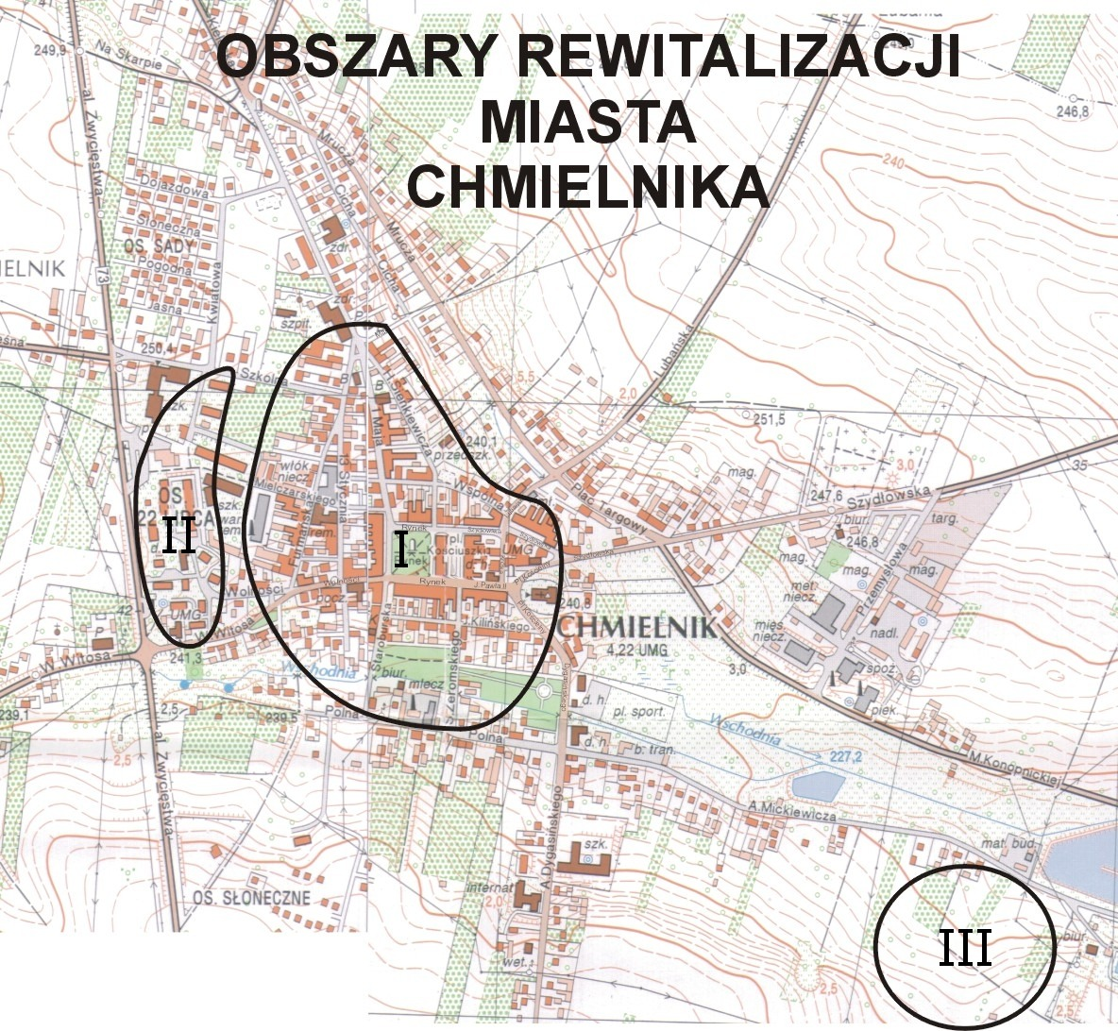

5. Planowane działania na obszarze rewitalizowanym
w podziale na lata i zakres
Obszar I - Stare Miasto - Rynek
Zadania przestrzenne ( techniczno- materialne)
Lp. |  | Nazwa zadania |  | Etap zadania | Czas realizacji |  |  | Oczekiwane rezultaty |  |  |  | Koszt całkowity w zł. | Instytucje i podmioty uczestniczące we wdrożeniu
I. |  | Przebudowa ulic: Wspólnej, Sienkiewicza,  Placu Kościuszki, Szydłowskiej. |  | I | 2008-2011 |  |  | Wykonanie nowej nawierzchni ulic i chodników na powierzchni 5 330 m²  Przebudowa zasilania energetycznego i oświetlenia – 34 latarni ulicznych.  Wykonanie elementów małej architektury  Przebudowa fragmentu sieci wodociągowej rozdzielczej (ok. 325 m ) i fragmentu sieci kanalizacji sanitarnej rozdzielczej ( ok. 65 m ) |  |  |  | 2 300 000 | Gmina Chmielnik  Samorząd Województwa  ( RPO WŚ )
 |  |  |  | II | 2010-2013 |  |  | Wykonanie nowej nawierzchni ulic i chodników na powierzchni 1 870 m² i elementy małej architektury |  |  |  | 700 000 | Gmina Chmielnik  Samorząd Województwa  ( RPO WŚ )
Razem: |  |  |  |  | 2008 -2013 |  |  |  |  |  |  | 3 000 000
II. |  | II. Remont i renowacja starych zabytkowych kamienic |  | I | 2009- 2010 |  |  | Odnowienie 10 kamienic |  |  |  | 250 000 | Gmina Chmielnik, prywatni właściciele
 |  |  |  | II | 2011- 2012 |  |  | Odnowienie 20 kamienic |  |  |  | 500 000 | Gmina Chmielnik, prywatni właściciele
 |  |  |  | III | 2013 |  |  | Odnowienie 20 kamienic |  |  |  | 500 000 | Gmina Chmielnik, prywatni właściciele
Razem: |  |  |  |  | 2009- 2013 |  |  |  |  |  |  | 1 250 000
III. |  | III. Remont i modernizacja budynku kościoła w Chmielniku oraz zagospodarowanie terenu wokół kościoła |  |  | 2008-2010 |  |  | Wzmocnienie atrakcyjności turystycznej miasta – wzrost ruchu turystycznego o 5% |  |  |  | 3 000 000 | Parafia Rzymsko- Katolicka w Chmielniku
Razem: |  |  |  |  | 2008-2010 |  |  |  |  |  |  | 3 000 000
IV. |  | IV. Utworzenie ośrodka edukacyjno – muzealnego „ Świętokrzyski sztetl” w budynku byłej synagogi |  |  | 2008-2013 |  |  | Powstanie nowej oferty kulturalno- turystycznej. Przewidywany wzrost ilości turystów o 30% |  |  |  | 8 000 000 | Gmina Chmielnik  Samorząd Województwa
Razem: |  |  |  |  | 2008 - 2013 |  |  |  |  |  |  | 8 000 000
V. |  | V .Zagospodarowanie terenu i uzupełnienie zabudowy w starej części miasta poprzez budowę budynku biblioteczno – administracyjnego |  |  | 2008-2013 |  |  | Wzrost czytelnictwa o 20%, poprawienie obsługi administracyjnej mieszkańców Gminy |  |  |  | 7 000 000 | Gmina Chmielnik
Razem: |  |  |  |  | 2008- 2013 |  |  |  |  |  |  | 7 000 000
VI. |  | VI. Przebudowa i modernizacja Samorządowego Przedszkola w Chmielniku |  | I | 2008- 2009 |  |  | Zwiększenie liczby dzieci korzystających ze zmodernizowanej infrastruktury do 170 |  |  |  | 100 000 | Gmina Chmielnik
 |  |  |  | II | 2010- 2013 |  |  |  |  |  |  | 2 900 000 | Gmina Chmielnik
Razem: |  |  |  |  | 2008-2013 |  |  |  |  |  |  | 3 000 000
Zadania gospodarcze
I. |  | I. Powołanie Klubu Pracodawców |  |  |  | 2008-2013 |  |  | Dostęp do informacji dla 30 pracodawców rocznie |  |  | 10 000 | GCI, ZDZ, PUP
Razem |  |  |  |  |  | 2008-2013 |  |  |  |  |  | 10 000
II. |  | I. Punkt Konsultacyjny w zakresie orientacji i poradnictwa zawodowego |  | Zadanie ciągłe |  | 2008- 2013 |  |  | Prowadzenie doradztwa zawodowego indywidualnego oraz grupowego z wykorzystaniem elementów indywidualnego planu działania – 120 osób rocznie |  |  | 40 000 | Gmina Chmielnik, GCI, PUP, WUP
Razem: |  |  |  |  |  | 2008- 2013 |  |  |  |  |  | 40 000
III. |  | III. Zorganizowanie Punktu „IT” w Chmielniku |  |  |  | 2008 |  |  | Promocja naszej Gminy dla gości przyjeżdżających z kraju i zagranicy. Korzystanie z punktu „ It” przez 1000 osób rocznie. |  |  | 30 000 | UMiG ( GCI), ChCK, Stowarzyszenie Agroturystyczne
Razem |  |  |  |  |  | 2008 |  |  |  |  |  | 30 000
IV. |  | IV.Remont i modernizacja Gminnego Centrum Informacji |  |  |  | 2009 |  |  | Wyremontowanie pomieszczeń oraz zmodernizowanie 7 stanowisk komputerowych |  |  | 60 000 | Gmina Chmielnik
Razem |  |  |  |  |  | 2009 |  |  |  |  |  | 60 000
Zadania społeczne
11  I. |  | I. Utworzenie Parafialnego Klubu Młodzieżowego |  | I |  | 2007 |  |  |  | Remont lokalu i wyposażenie | 20 000 |  | Parafia Rzymskokatolicka, Caritas, Gmina Chmielnik, Wojewoda Świętokrzyski
 |  |  |  | II |  | 2008 i lata następne |  |  |  | Zagospodarowanie czasu wolnego dla 20 osób | 20 000
Razem: |  |  |  |  |  | 2007 i lata następne |  |  |  |  | 40 000
Obszar II „Osiedle 22 lipca”
Zadania przestrzenne ( techniczno- materialne)
I. |  | I. Remont elewacji i dachów budynków mieszkalnych wielorodzinnych na Osiedle 22-lipca |  |  |  |  | 2008- 2013 |  |  | Remont 13 budynków wielorodzinnych | 1 500 000 |  | Gmina Chmielnik, Wspólnoty mieszkaniowe, Spółdzielnia Mieszkaniowa
Razem: |  |  |  |  |  |  | 2008- 2013 |  |  |  | 1 500 000
Obszar III - położony na południe od ulicy Mickiewicza i na wschód od oczyszczalni ścieków
Zadania przestrzenne ( techniczno- materialne)
I. |  | I. Budowa mieszkań socjalnych |  | I – budowa 24 mieszkań |  |  | 2008 -2013 |  |  | Wybudowanie 24 mieszkań | 2 800 000 |  | Gmina Chmielnik
 |  |  |  | II – budowa 34 mieszkań |  |  | 2010-2013 |  |  | Wybudowanie 34 mieszkań | 2 300 000 |  | Gmina Chmielnik
Razem: |  |  |  |  |  |  | 2008-2015 |  |  |  | 5 100 000
Zadania dotyczące całego rewitalizowanego obszaru miasta
I. | Poręczenia i pożyczki |  | Całorocznie |  |  |  | 2009 |  |  | Udzielenie poręczeń dla 5 przedsiębiorców rocznie | 100 000 |  | Starostwo Powiatowe, UMiG, Fundacja Rozwoju Pierzchnicy
II. | Organizowanie robót publicznych i prac interwencyjnych dla osób bezrobotnych |  |  |  |  |  | 2007- 2013 |  |  | Zatrudnienie 60 osób rocznie | 8 500 000 |  | Gmina Chmielnik, Powiatowy Urząd Pracy w Kielcach, MOPS, Środowiskowy Dom Samopomocy
III. | Środowiskowa Świetlica Socjoterapeutyczna dla dzieci z rodzin dotkniętych problemem alkoholowym |  |  |  |  |  | 2007-2013 corocznie |  |  | Zagospodarowanie czasu wolnego i pomoc w nauce dla 40 dzieci z rodzin patologicznych | 10 000 |  | Gmina Chmielnik, Środowiskowy Dom Samopomocy, Poradnia Psychologiczno – Pedagogiczna, MOPS
REWITALIZACJA RAZEM |  |  |  |  |  |  |  |  |  |  | 40 640 000

5.1. Projekty priorytetowe realizowane na obszarze rewitalizowanym miasta Chmielnik
L.p. | Nazwa zadania | Etap zadania | Czas realizacji | Oczekiwane rezultaty | Koszt całkowity w złotych | Instytucje i podmioty uczestniczące we wdrażaniu Przewidywany okres realizacji
1. | Przebudowa ulic: Wspólnej, Sienkiewicza, Placu Kościuszki, Szydłowskiej. | I  II | 2008- 2011  2010-2013 | Wykonanie nowej nawierzchni ulic i chodników na pow. 7 200 m² oraz przebudowa zasilania energetycznego i oświetlenia – 34 latarni ulicznych  Wykonanie elementów małej architektury  Przebudowa fragmentu sieci wodociągowej rozdzielczej ( ok. 325 m ) i fragmentu sieci kanalizacji sanitarnej rozdzielczej ( ok. 65 m ) | 3 000 000 | Gmina Chmielnik  Samorząd Województwa (RPO WŚ)
2. | Zagospodarowanie terenu i uzupełnienie zabudowy w starej części miasta poprzez budowę budynku biblioteczno -administracyjnego |  | 2008- 2013 | Wzrost czytelnictwa o 20 %, poprawienie obsługi administracyjnej mieszkańców Gminy | 7 000 000 | Gmina Chmielnik
3. | Utworzenie ośrodka edukacyjno -muzealnego „Świętokrzyski sztetl” w budynku byłej synagogi |  | 2009- 2013 | Powstanie nowej oferty kulturalno – turystycznej. Przewidywany wzrost ilości turystów o 30 % | 8 000 000 | Gmina Chmielnik  Samorząd Województwa (RPO WŚ)
4. | Przebudowa modernizacja Samorządowego Przedszkola w Chmielniku |  | 2008- 2013 | Zwiększenie liczby dzieci korzystających ze zmodernizowanej infrastruktury do 170 | 3 000 000 | Gmina Chmielnik
5. | Remont i modernizacja budynku kościoła w Chmielniku oraz zagospodarowanie terenu wokół kościoła |  | 2008- 2010 | Wzmocnienie atrakcyjności turystycznej miasta – wzrost ruchu turystycznego o 5 % | 3 000 000 | Parafia Rzymsko- Katolicka w Chmielniku
Razem |  |  | 24 000 000

5.2. Cele szczegółowe

Realizując projekty priorytetowe w I obszarze programu rewitalizacji w zakresie działań przestrzennych chcemy nadać istniejącej przestrzeni techniczno – materialnej nową jakość przy zachowaniu walorów historycznych, urbanistycznych i architektonicznych. Poprzez wybudowanie budynku biblioteczno – administracyjnego na terenie zdegradowanym, utworzenie ośrodka edukacyjno – muzealnego w byłej synagodze oraz przebudowę ulic w tym rejonie zwiększy się atrakcyjność turystyczna obszaru rewitalizowanego. Zrealizowanie zadań przyczyni się do poprawy estetyki miasta, ożywienia i poprawy funkcjonalności obszaru rewitalizowanego. Realizacja zadań gospodarczych i społecznych w połączeniu z działaniami w sferze przestrzennej wpłynie na wzrost szans rozwojowych miasta.

5.3. Źródła finansowania Programu Rewitalizacji w latach 2007-2013 dla miasta Chmielnik
Zestawienie finansowe Programu Rewitalizacji dla miasta Chmielnik z podziałem na lata i źródła finansowania
Źródła finansowania | Nakłady w latach 2007 – 2013 [mln zł]
Źródła finansowania | w poszczególnych latach |  |  |  |  |  |  | Ogółem
Źródła finansowania | 2007 | 2008 | 2009 | 2010 | 2011 | 2012 | 2013 | Ogółem
Środki własne gminy | 0,310 | 2,845 | 2,889 | 3,891 | 3,892 | 3,366 | 3,267 | 20,46
Budżet państwa |  |  |  |  |  |  | 4,00 | 4,00
Środki prywatne | - |  | 0,125 | 0,125 | 0,25 | 0,25 | 0,50 | 1,25
Środki UE |  |  | 1,500 | 1,363 | 1,362 | 1,363 | 0,362 | 5,95
inne | 0,01 | 2,130 | 2,214 | 2,104 | 1,104 | 1,104 | 1,514 | 10,18
Razem | 0,32 | 4,975 | 6,728 | 7,483 | 6,608 | 6,083 | 9,643 | 41,840
Źródło: opracowanie Akordbud-Consulting Sp. z o.o. na podstawie danych Urzędu Miasta Chmielnik

5.4. Programy unijne
W ramach Regionalnego Programu Operacyjnego Województwa Świętokrzyskiego 2007-2013; Oś priorytetowa 6. Wzmocnienie ośrodków miejskich i rewitalizacja małych miast, wyznaczono cel: Rozwój infrastruktury, poprawiający warunki dla zwiększania inwestycji na obszarach podlegających restrukturyzacji oraz w zdegradowanych miastach i dzielnicach miast, terenach poprzemysłowych i powojskowych.

W ramach priorytetu wyodrębniono działania :
- Wzmocnienie regionalnych i subregionalnych ośrodków wzrostu
- Rewitalizacja małych miast
Miasto Chmielnik liczy, iż niektóre działania przewidziane w Programie Rewitalizacji zostaną sfinansowane z wykorzystaniem środków z funduszy unijnych w ramach programów dotyczących rewitalizacji oraz innych dostępnych programów.

6. System wdrażania i oczekiwane wskaźniki osiągnięć Programu Rewitalizacji

Wyznaczenie zespołu do realizacji zadań
Zespół do realizacji zadań Lokalnego Programu Rewitalizacji zostanie wyznaczony po zatwierdzeniu Programu przez Burmistrza Miasta i Gminy

System wdrażania Programu Rewitalizacji
System wdrażania Programu Rewitalizacji powiązany będzie ściśle ze strukturą organizacyjną Urzędu Miasta Chmielnik
Generalna zasada realizacji Programu Rewitalizacji polega na przypisaniu zadań, merytorycznym działom (zgodnie z zakresami działania tych działów).

Osobami odpowiedzialnymi za realizację zadań oraz stałe monitorowanie wykonywanych przedsięwzięć są Kierownicy poszczególnych Wydziałów Urzędu Miasta w Chmielniku
Osobą odpowiedzialną za ocenę realizacji przedsięwzięć będzie Kierownik Zespołu Konsultacyjnego ds. Rewitalizacji Miasta i Gminy Chmielnik powołany przez Burmistrza Miasta i Gminy Chmielnik, także Burmistrz Miasta i Gminy Chmielnik i Rada Miasta i Gminy Chmielnik

Dla realizacji Programu Rewitalizacji służą przede wszystkim następujące instrumenty:
- organizacyjne, związane ze wskazaniem podmiotów realizujących Program Rewitalizacji i ich zadań,
- finansowe, związane z wprowadzeniem zadań do planów i budżetu miasta i gminy Chmielnik
- prawno - administracyjne, związane z uwzględnieniem odpowiednich przepisów przy realizacji zadań,
- informacyjno-edukacyjne, związane z monitorowaniem i promocją.

Wskaźniki realizacji Programu Rewitalizacji
Ze względu na stan przygotowania zadań, które wymagają doprecyzowania, wskaźniki określone niżej mają wartość szacunkową i mogą ulec wahaniom. Część wskaźników (szczególnie oddziaływania ) ma charakter nie mierzalny lub zostanie osiągnięta w długim okresie czasu dlatego też zostaną one określone szczegółowo przy opracowaniu poszczególnych projektów. Zrealizowane projekty inwestycyjne będą analizowane między innymi pod kątem osiągniętych n/w wskaźników.

Wskaźniki produktu
- ilość wyremontowanych budynków - 13
- liczba zmodernizowanych i zrewaloryzowanych zabytkowych kamienic - 50
- liczba zmodernizowanych i zrewaloryzowanych obiektów zabytkowych - 2
- ilość wybudowanych nowych mieszkań socjalnych - 58
- ilość zmodernizowanej infrastruktury publicznej - 1
- powierzchnia zmodernizowanych dróg na obszarze objętym rewitalizacją - 22 500 m²

Wskaźniki rezultatu
- ilość udostępnionych obszarów inwestycyjnych 4 ha
- liczba osób korzystających z nowej lokalnej bazy kulturalnej ( biblioteka) wzrost o 20 %

Wskaźniki oddziaływania
- wzrost dochodów gminy z podatków od nieruchomości w złotych
- wzrost liczby turystów odwiedzających obszary miejskie i obiekty zabytkowe
- spadek poziomu przestępczości
- utworzenie nowych miejsc pracy w dziale „IT”

7. Sposoby monitorowania, oceny i komunikacji społecznej Programu Rewitalizacji

Sposoby monitorowania i oceny Programu Rewitalizacji
System monitorowania oraz oceny programu rewitalizacji stanowi kluczowy element gwarantujący jego powodzenie w dłuższej perspektywie czasu i rozpoczyna się już od momentu jego uruchomienia. Monitorowanie jest procesem systematycznego zbierania, raportowania i interpretowania danych. Monitoring dostarcza informacji o postępie realizacji i efektywności wdrażania poszczególnych projektów inwestycyjnych oraz programów jak i sposobie i prawidłowości wykorzystania udzielonej pomocy finansowej. Monitorowanie dotyczyć będzie przede wszystkim kontroli realizacji projektów inwestycyjnych oraz osiągania planowanych wskaźników produktów i rezultatów dla poszczególnych inwestycji.
Monitoring prowadzony będzie w zakresie rzeczowym i finansowym.
Monitoring rzeczowy obejmował będzie skwantyfikowane dane obrazujące postęp we wdrażaniu programu oraz umożliwienie oceny jego wykonania w odniesieniu do celów ustalonych w PR i będzie prowadzony w trzech kategoriach:
- wskaźniki produktu,
- wskaźniki rezultatu,
- wskaźniki oddziaływania.
Monitoring rzeczowy polegał również będzie na bieżącej ocenie programu i dotyczył będzie ilości rozpoczętych remontów, rozpoczętych budów, liczby osób przeznaczonych na czas remontu czy też zakłóceń w ruchu kołowym związanych z przebudową chodników i ulic

Monitoring finansowy obejmował będzie dane finansowe realizacji projektów będących podstawą do oceny sprawności wydatkowania przeznaczonych na nie środków finansowych w oparciu o raporty okresowe obrazujące wysokość wkładu finansowego pochodzącego ze środków publicznych.
Program Rewitalizacji winien stanowić dokument ponadkadencyjny, określający cele i programy działań na kilkanaście lat, wymagający okresowej aktualizacji oraz ciągłego podnoszenia jakości. Ze względu na swój długookresowy charakter planowanie strategiczne jest procesem ciągłym, wymagającym stałego śledzenia zmian prawnych, gospodarczych, politycznych, społecznych i ich uwzględniania w przyjętym dokumencie oraz stałego przesuwania horyzontu planowania na kolejne lata.
Ocena programów (projektów i zadań inwestycyjnych), których częścią są projekty współfinansowane ze środków Unii Europejskiej przebiegać powinna według czterech typów ocen:
- ex-ante (przed realizacją Programu ),
- mid-term (w połowie okresu realizacji). W odniesieniu do Programu Rewitalizacji na lata 2007-2008 najprawdopodobniej będzie zachodziła konieczność przeprowadzenia takiej oceny, gdyż zakończenie części inwestycji zaplanowano na 2008 rok,
- ex-post (na zakończenie Programu ). W ramach tej oceny przewiduje się, że po zakończeniu danego projektu, przez dwa kolejne lata – w systemie rocznym – sporządzane będą raporty celem weryfikacji rzeczywistych i planowanych wskaźników oddziaływania,
- on going (na bieżąco). Ocenie będą podlegać poszczególne projekty i zadania inwestycyjne w trakcie ich realizacji.
Raporty z oceny Programu Rewitalizacji oraz poszczególnych projektów inwestycyjnych powinny być sporządzane zgodnie z zaleceniami Unii Europejskiej oraz innych instytucji zaangażowanych w realizację konkretnego projektu.

Public Relations Programu Rewitalizacji
Główną jednostką odpowiedzialną za promocję Programu Rewitalizacji, za promocję poszczególnych projektów i zadań inwestycyjnych ujętych w Programie będzie Urząd Miasta i Gminy w Chmielniku.
Wszelkie materiały promocyjne powinny określać m.in. cele realizacji poszczególnych projektów i zadań inwestycyjnych w ramach Programu, planowane wskaźniki osiągnięć oraz źródła finansowania tych projektów. Sposoby promocji inwestycji współfinansowanych z Funduszy Strukturalnych Unii Europejskiej reguluje Rozporządzenie Komisji Europejskiej Nr 1159/2000 z dnia 30.05.2000r. w sprawie „Zasad informowania i promocji projektów współfinansowanych z Funduszy Strukturalnych”.
Celem działań związanych z promocją Programu jest dotarcie do jak najszerszej grupy beneficjentów projektów podejmowanych w ramach Programu, a także instytucji mogących stać się partnerami w realizacji niektórych przedsięwzięć inwestycyjnych. Grupami tymi są:
- bezpośredni beneficjenci większości projektów – mieszkańcy miasta Chmielnik,
- środowisko przedsiębiorców,
- organizacje pozarządowe,
- partnerzy społeczni.
W ramach promocji Programu Rewitalizacji podejmowane powinny być w szczególności takie działania jak:
- na bieżąco aktualizowana strona internetowa Urzędu Miasta i Gminy Chmielnik
- ulotki informacyjne dla mieszkańców (poświęcone konkretnym projektom),
- spotkania z potencjalnymi partnerami gospodarczymi, społecznymi,
- publikacje w prasie lokalnej (w przypadku projektów wybranych do realizacji).

7.3. Konsultacje społeczne i współpraca partnerska
Konsultacje projektu Programu Rewitalizacji Miasta Chmielnik na lata 2007 – 2013 rozpoczęły się we wrześniu 2007 roku podczas zbierania materiałów do programu. Instytucje działające na terenie miasta składały informacje o prowadzonych działaniach oraz zamierzeniach na najbliższe 7 lat. W styczniu 2008 roku przekazano projekt Programu Radnym Rady Miejskiej w Chmielniku. Pierwsza wstępna dyskusja nad Programem odbyła się na sesji Rady Miejskiej w Chmielniku
w dniu 25.02.2008 roku. W kwietniu 2008 roku projekt Programu został zamieszczony na stronie internetowej gminy Chmielnik w aktualnościach www.chmielnik.com oraz BIP www.chmielnik.biuletyn.net wraz z informacją o zgłaszaniu uwag do projektu. W kwietniu 2008 roku przekazano również pisemną informację do wszystkich Radnych Rady Miejskiej
w Chmielniku z prośbą o zgłaszanie uwag do projektu Programu. Wszyscy zainteresowani mogli przekazywać uwagi do projektu Programu Rewitalizacji Miasta Chmielnik do 20.05.2008 roku.
Program przekonsultowano również z pracownikami Urzędu Marszałkowskiego .
Przeprowadzenie konsultacji miało na celu uświadomienie wszystkim zainteresowanym czemu na służyć prezentowany Program oraz jakie zadania mają szanse na wsparcie środkami Unii Europejskiej. Duże kontrowersje podczas konsultacji wzbudziło wpisanie do Programu planowanego do realizacji ośrodka edukacyjno – muzealnego w budynku byłej synagogi. Zebrane podczas konsultacji uwagi po ich przeanalizowaniu pod kątem zgodności z Regionalnym Programem Operacyjnym Województwa Świętokrzyskiego i wytycznymi do programu rewitalizacji zostały uwzględnione przy opracowywaniu ostatecznego kształtu Programu Rewitalizacji Miasta Chmielnik na lata 2007 – 2013.

7.4. Postępowanie w zakresie strategicznej oceny oddziaływania na środowisko
( Rozdział zostanie uzupełniony po przeprowadzeniu postępowania)

8. Podsumowanie
Program rewitalizacji charakteryzuje się :
- kompleksowością, czyli całościowym spojrzeniem na zdegradowany obszar, na którym podejmowane działania w sferze infrastrukturalnej, gospodarczej, społecznej i środowiskowej są w pełni ze sobą zintegrowane i podporządkowane tym samym celom.
- koordynacją działań, czyli takim zarządzaniem procesem, aby prowadzony był zgodnie z ustalonym harmonogramem, przy optymalnym wykorzystaniu zasobów istniejących jak i powstałych dzięki realizacji poszczególnych przedsięwzięć rewitalizacyjnych.
- wieloletniością – stopień skomplikowania procesu rewitalizacji, konieczność podjęcia wielu działań oraz ich kosztowność zmusza do rozłożenia zadań inwestycyjnych na wiele lat .

Program Rewitalizacji powoduje:
- usystematyzowanie obszarów na których program będzie realizowany
- jednolitość dla wszystkich zainteresowanych,
- klarowność kryteriów oceny,
- powiązanie z możliwościami finansowymi,
- pełniejsze rozpoznanie potrzeb mieszkańców i lepsze ich zaspokajanie,
- zmniejszenie roli polityki przy wyborze inwestycji,
- radykalne zwiększenie szans na pozyskanie środków z Unii Europejskiej.

Program Rewitalizacji zawiera:
- listę zadań inwestycyjnych z zakresem rzeczowym i finansowym,
- terminy realizacji zadań,
- prognozę wydatków,
- wielkość środków przeznaczonych na inwestycje.

9. Wykorzystane materiały.
- Wstępny projekt Narodowy Plan Rozwoju 2007-2013, dokument przyjęty przez Radę Ministrów 11 stycznia 2005r., Warszawa 2005r., publikacja współfinansowana ze środków Europejskiego Funduszu Rozwoju Regionalnego w ramach Programu Operacyjnego Pomoc Techniczna.
- Narodowa Strategia Rozwoju Regionalnego na lata 2007-2013 – PROJEKT, Warszawa, wrzesień 2005r., Ministerstwo Gospodarki i Pracy Departament Polityki Regionalnej, zaakceptowany przez Radę Ministrów dn. 06.09.2005r...
- Program Rządowy dla Terenów Poprzemysłowych, Ministerstwo Środowiska, Warszawa, 27 kwietnia 2004r., przyjęty przez Radę Ministrów w dn. 27 kwietnia 2004r.
- Studium uwarunkowań i kierunków zagospodarowania przestrzennego Miasta i Gminy Chmielnik wykonane przez EPRD Biuro Polityki Gospodarczej i Rozwoju Regionalnego Kielce.
- Plan Rozwoju Lokalnego na lata 2007-2013 dla Miasta i Gminy Chmielnik - Uchwała Nr V/28/07 Rady Miejskiej w Chmielniku z dnia 29 marca 2007r. w sprawie przyjęcia Planu Rozwoju Lokalnego Miasta i Gminy Chmielnik.
- Program Ochrony Środowiska dla Miasta i Gminy Chmielnik, Uchwała Nr XX/266/2005
w sprawie: uchwalenia Programu Ochrony Środowiska dla Miasta i Gminy Chmielnik.
- Strategia Rozwoju Społeczno-Gospodarczego Miasta i Gminy Chmielnik wykonana przez EPRD Biuro Polityki Gospodarczej i Rozwoju Regionalnego Kielce
- Urząd Statystyczny w Kielcach, „Województwo Świętokrzyskie. Podregiony, powiaty, gminy”, Kielce 2006r
- „Powierzchnia i ludność w przekroju terytorialnym w 2006r.”, GUS, Departament Statystyki Przedsiębiorstw i Rejestrów, 2006r.
- „Mały Rocznik Statystyczny Polski 2005”, Główny Urząd Statystyczny
- „Narodowy Spis Powszechny Ludności i Mieszkań 2002r., Powszechny Spis Rolny 2002r.” Urząd Statystyczny w Kielce, Województwo świętokrzyskie.
- Strona internetowa Gminy Chmielnik: www.chmielnik.com
- Materiały uzyskane drogą internetową

